Шум, вибрация и колебания
Содержание

Раздел Страница
Определение NVH 3
Колебания и частота 5
Свободные колебания и собственная частота 6
Вынужденные колебания и резонанс 7
Изгибные колебания и колебания с самовозбуждением 8
Твердое тело и упругие колебания 9
Бегущие волны и стоячие волны 10
Порядок гармонических колебаний 12
Демпфированные колебания и резонанс 13
Уменьшение вибрации и резонанс 14
Степень свободы 16
Подрессоренная и неподрессоренная масса 17
Движения автомобиля 19
Колебания и звук 20
Усиление вибрации и звука 21
Рокочущий шум 22
Образование звука с биениями 24
Шум относителен 25
Типовые источники шума и вибрации 26
Шум и вибрация, связанные с двигателем 30
Шум и вибрация, связанные с трансмиссией 33
Шум и вибрация, связанные с приводным валом и мостами 35
Шум и вибрация, связанные с элементами подвески 36
Шум и вибрация, связанные с трансмиссией 37
Шум и вибрация, связанные с тормозами 38
Шум и вибрация, связанные с шинами 39
Тряска и угловые колебания 40
Шум и вибрация, связанные с кузовом 41
Шум и вибрации, связанные с элементами интерьера автомобиля, и аэродинамический шум 42
Подтверждение неисправности 43
Классификация неисправности 46
Дорожные испытания 48
Дорожные испытания для проверки аэродинамического шума 49
Полезное оборудование 51
Полезная информация 52
Методика измерения уровня шума 53

Определение NVH
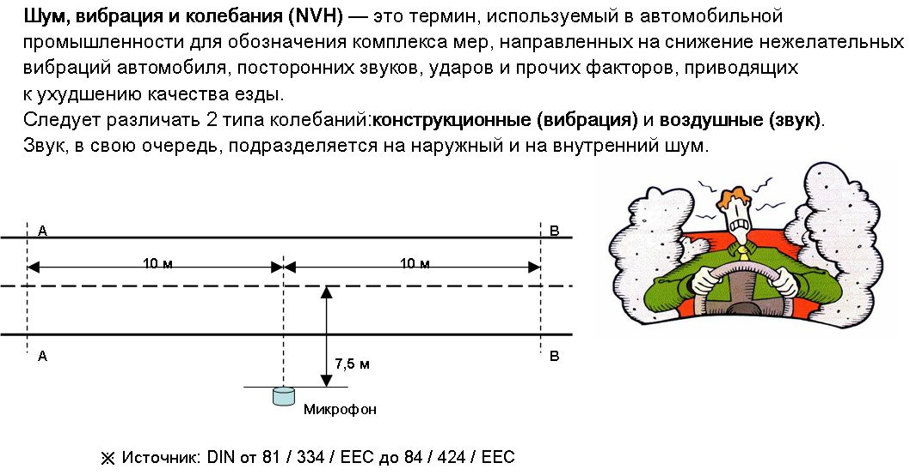
Шум и вибрация создаются различными узлами автомобиля. Можно сказать, что они присутствуют постоянно во время эксплуатации автомобиля, но в большинстве случаев их уровень крайне низок и они не причиняют неудобств. Если вибрация и шум становятся сильнее привычных или наблюдается увеличение уровня по сравнению с предыдущим состоянием, водитель и пассажиры не только ощущают дискомфорт, у них возникают определенные сомнения относительно надежности автомобиля. Поэтому при первой же возможности следует проверить и устранить возможные причины возникновения вибрации и шума. Основной проблемой при выявлении причины NVH является тот факт, что очень часто шум и вибрация возникают не за счет одной детали, а в результате наложения или взаимодействия нескольких источников. Поэтому точно определить причину шума или вибрации может оказаться непросто. В силу этого для эффективного устранения шума и вибрации следует понимать лежащие в их основе физические процессы и знать их основные характеристики, а также знать, как и за счет каких узлов образуются шум и вибрация. Прежде всего, следует различать разные способы образования вибрации и шума. В частности, они могут передаваться по элементам конструкции или по воздуху. Помимо этого, существует множество других признаков, по которым различаются вибрация и шум. В первой части этого курса следует изучить все соответствующие термины и определения, так как правильное их понимание существенно облегчает поиск неисправностей.

Начнем с разницы между конструкционными и воздушными колебаниями. Конструкционные колебания можно ощущать, и обычно именно их называют вибрацией. В некоторых случаях вибрация сопровождается звуком, но обычно она ощущается. Если вибрация ощущается в салоне автомобиля, она может стать причиной дискомфорта.
Под воздушными колебаниями понимается те, которые можно слышать. Обычно этот тип колебаний называют звуком или шумом.
Шум подразделяется на две категории: наружный шум и внутренний шум.
Наружным шумом называются наружные шумовые колебания, создаваемые автомобилем снаружи. Наружный шум не обязательно сказывается на пассажирах, но может стать причиной дискомфорта для окружающих. Наружный шум может иметь различное происхождение, например шум двигателя, шум шин, шум вентилятора охлаждения, шум выпускной системы и аэродинамический шум. Уровень наружного шума ограничен соответствующими нормативными требованиями. Шум, слышимый в салоне автомобиля, называется внутренним шумом, при этом для него существует еще больше источников, чем для наружного шума. Если уровень внутреннего шума превышает номинальные пределы, обычно он вызывает дискомфорт пассажиров.

Колебания и частота
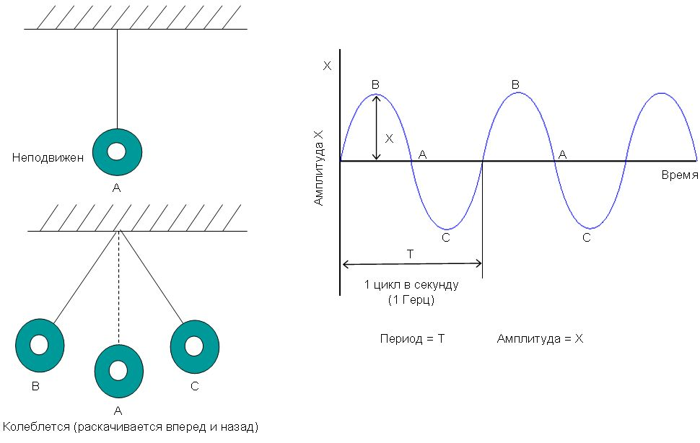
Далее определим термины «колебание», «частота» и «амплитуда».
Колебанием называют периодическое движение объекта вокруг точки, являющейся центром этого движения. Простым примером колебания является движение маятника, раскачивающегося вперед и назад. Как показано на рисунке, маятник движется из среднего положения (А), являющегося нижней точкой, в высшую точку слева (В), затем движется обратно и снова проходит точку А, после чего достигает высшей точки справа (С). После этого он движется обратно к точке В, снова проходя через точку А, и т. д. На графике справа это движение показано в виде функции времени. Частотой называется количество колебаний (циклов), осуществляемых в течение одной секунды. Единицей измерения частоты является Гц (герц). В данном примере показано колебание с частотой 1 Гц. Более того, из рисунка видно, что перед тем как начать движение назад, маятник достигает максимальной высоты с каждой стороны. Максимальное расстояние от средней точки А называется амплитудой.

Свободные колебания и собственная частота
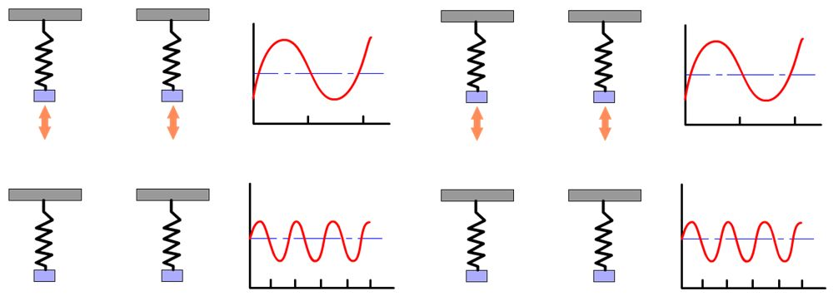
Колебательная система, состоящая из пружины с грузом, под воздействием внешней силы начинает вибрировать. Без внешней силы груз достигает определенного положения, в котором усилие пружины, стремящееся сместить груз вверх, и сила тяжести, тянущая груз вниз, уравновешены, и груз неподвижен. Если однократно приложить внешнюю силу (например, потянуть рукой груз вниз, преодолевая сопротивление пружины, а затем отпустить его), груз выйдет из точки равновесия и начнет колебаться вокруг нее. Этот процесс называют свободным колебанием. Частота этого колебания определяется системой и зависит только от массы груза и от силы пружины. Внешняя сила повлияла лишь на амплитуду, но не на частоту. Например, если потянуть груз сильнее, величина движения (амплитуда) увеличится, но скорость колебаний (частота) останется прежней. Характерная для системы частота называется собственной частотой. Если масса груза или сила пружины или оба эти параметра изменятся, собственная частота колебаний системы также изменится. Более слабая пружина и большая масса груза приведет к увеличению амплитуды и к уменьшению частоты, в то время как более сильная пружина и меньшая масса груза приведут к уменьшению амплитуды и к увеличению частоты.

Вынужденные колебания и резонанс
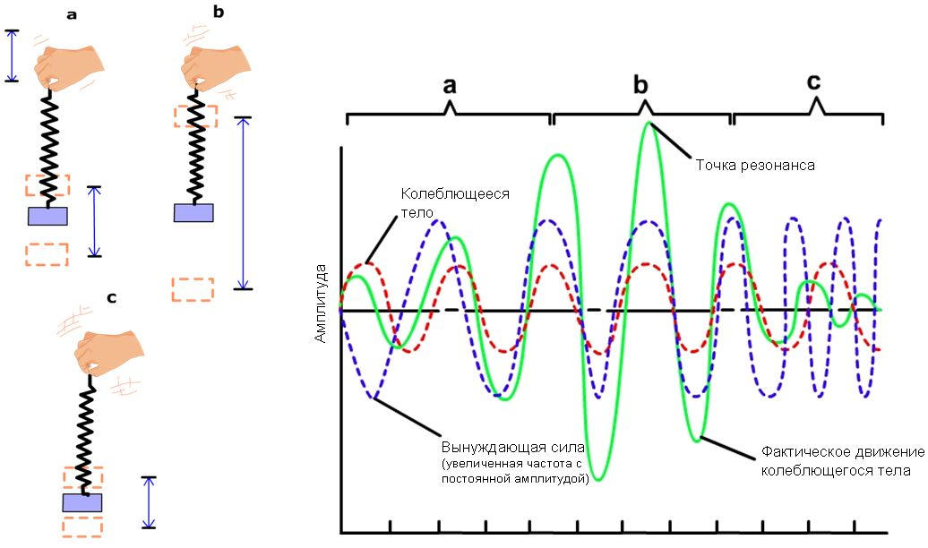
Вынуждающая сила и колеблющееся тело
Как было показано ранее, колебания возникают в присутствии вынуждающей (или возбуждающей) силы. Колебательная система, состоящая из пружины с грузом, начинает колебаться, если то, что удерживает пружину (например, пальцы) движется вверх и вниз. В этом случае пальцы представляют собой источник вынуждающей силы, а груз — колеблющееся тело. Если эта сила возникает периодически, поддерживая колебания системы, мы называем это вынужденными колебаниями.
Если скорость движения руки (частота вынуждающей силы) невелика, груз начинает колебаться с малой амплитудой (но с собственной частотой системы).
Если частота вынуждающей силы увеличивается, амплитуда колебаний также увеличивается, но частота сохраняется. При определенной частоте вынуждающей силы амплитуда колебаний груза становится очень большой: возникает резонанс. Точка с наибольшей амплитудой называется точкой резонанса. Эта точка достигается, если частота вынуждающей силы совпадает c частотой собственных колебаний системы (пружины с грузом).
Если частота вынуждающей силы продолжает увеличиваться за эту точку, груз больше не может следовать за движением и амплитуда движения груза уменьшается.

Изгибные колебания и колебания с самовозбуждением
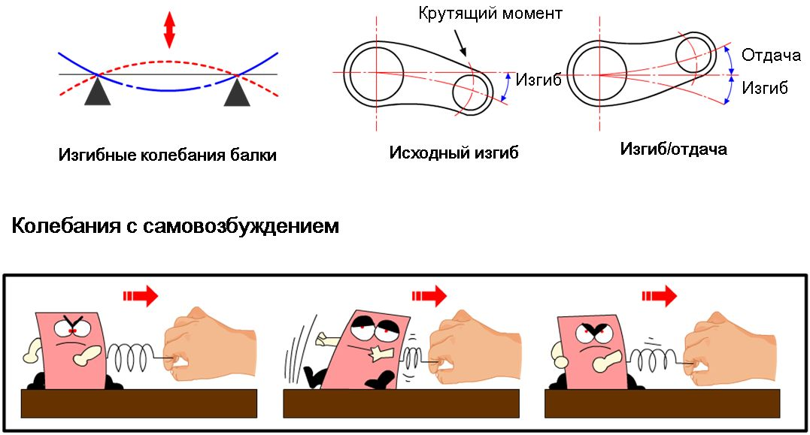
Как следует из названия, эти (упругие) колебания представляют собой вынужденные колебания тела, деформируемого вдоль горизонтальной оси. Примером таких колебаний может служить деформация моста при проезде по нему автомобиля (эти колебания можно ощутить, стоя на мосту). В качестве другого примера можно привести изгиб приводного вала под нагрузкой двигателя или изгиб коленчатого вала под действием силы поршня. Природа этих колебаний зависит от жесткости детали, от способа ее крепления и от приложенной силы.
Крутильными колебаниями называется угловое смещение скручиваемого предмета. Типовым примером является скручивание торсионной балки в подвеске. Другим типовым примером являются угловые колебания коленчатого вала, связанные с попеременным воспламенением в цилиндрах, на вал через поршни и шатуны передаются импульсы крутящего момента.
Колебания с самовозбуждением
Кроме вынужденных колебаний, когда система колеблется под воздействием вынуждающей силы, возможны случаи, когда колебания создаются самим предметом. Обычно это возникает, если тело движется по другому объекту. Даже если оно движется с постоянной скоростью, оно может начать колебаться. Это связано с тем, что при движении тела трение покоя изменяется на трение скольжения. Примером может служить вибрация щеток стеклоочистителя на ветровом стекле.

Твердое тело и упругие колебания
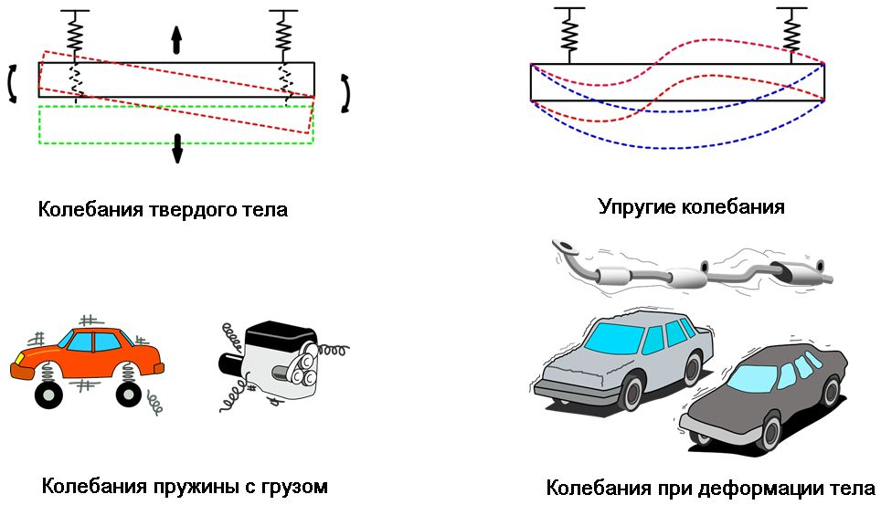
В зависимости от степени свободы и от того, как колеблется тело, следует различать два типа колебаний: колебания твердого тела и упругие колебания. Примером колебаний твердого тела являются колебания предмета, подвешенного на пружине. В этом случае тело выступает прежде всего в роли массы (груза). Например, в кузове автомобиля, опирающемся на подвеску, возникают колебания твердого тела. Колебания твердого тела имеют ограниченное количество степеней свободы. Упругими называются такие колебания, когда предмет сам выступает как в роли пружины, так и в роли груза. Эти колебания можно также назвать эластичными. Примером могут служить изгибные колебания выпускной трубы, являющиеся упругими колебаниями. Упругие колебания обычно характеризуются неограниченным количеством степеней свободы. Возможны ситуации, когда один и тот же предмет в определенных условиях подвержен колебаниям твердого тела, а в других случаях совершает упругие колебания, в зависимости от частоты вынуждающей силы. Более того, он может колебаться одновременно в обоих режимах. Например, при медленном движении по плохой дороге кузов автомобиля колеблется вертикально с малой частотой. Это колебания твердого тела, так как кузов выступает в роли груза на подвеске. Увеличение скорости может привести к встряхиванию кузова. Это упругие колебания, так как кузов изгибается/скручивается, вместо того чтобы вести себя как твердое тело. Очень важно понимать, какой тип колебаний фактически имеет место. Примеры колебаний твердого тела:
Колебания системы крепления двигателя: пружиной в такой системе являются опоры двигателя, а в качестве груза выступает двигатель в сборе. Другим примером колебаний твердого тела являются движения шасси, в частности: раскачка, крены, колебания, рысканье.
Примеры упругих колебаний: изгибные колебания выпускной трубы и изгибные колебания карданного вала. В этих случаях в роли пружины и груза выступает один и тот же предмет.

Бегущие волны и стоячие волны
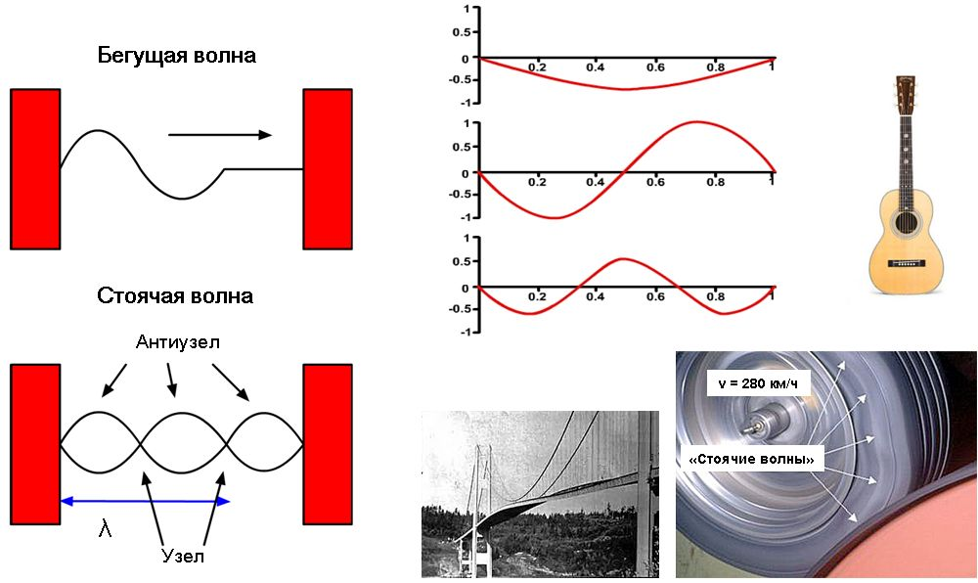
Если волна распространяется в однородной среде без границ, она просто продолжает распространяться. (В процессе распространения волны амплитуда колебаний уменьшается из-за трения). Но если волна достигает другой среды (границы), она отражается. Если волна отражается, она может интерферировать с собственным отражением. Интерференция попеременно является усиливающей или ослабляющей, так как две волны следуют одна за другой. В результате образуется стоячая волна. Форма стоячей волны образуется в результате интерференции двух или более волн, распространяющихся в одной и той же среде. Отдельные точки стоячей волны никогда не движутся. Эти точки называются узлами. Максимально движущиеся точки называют антиузлами. Вокруг каждого узла расположены антиузлы, при этом образуется структура с чередующимися узлами и антиузлами. При заданной длине стоячие волны могут образовывать только волны с определенными частотами. Это связано с тем, что расстояние от одного узла до следующего всегда должно составлять определенную часть полной длины (половину, треть и т. д.). Разные стоячие волны, соответствующие различным частям полной длины, называют гармониками. Для любых предметов имеется частота или набор частот, с которыми они свободно колеблются в результате удара, обрыва, встряхивания или другого возмущения. Каждая из собственных частот, с которыми колеблется предмет, связана со структурой стоячей волны. Если предмет принудительно колеблется с одной из собственных частот, в нем образуется стоячая волна.
При любой частоте, отличающейся от частоты гармоник, интерференция отраженной и падающей волн приводит к возмущению среды, которая становится неоднородной и неповторяющейся. Такие структуры стоячих волн соответствуют режиму колебаний предмета с минимальным поглощением энергии. Хотя предмет может колебаться неограниченным количеством способов (каждый связан с собственной частотой), каждому из предметов присущи лишь несколько характерных режимов и структур колебаний. Характерными режимами (структурами) колебаний являются те, которые приводят к максимальной амплитуде при минимальной поглощаемой энергии. Режимы колебаний с собственными частотами являются предпочтительными, так как они соответствуют структурам, требующим минимального количества энергии. Проще заставить объект колебаться с резонансной частотой, если частота возмущения соответствует какой-либо из собственных частот. В резонансе достаточно просто увеличить амплитуду колебаний, так как для этого требуется относительно небольшое количество энергии. Это приводит к увеличению амплитуды стоячей волны в предмете и может даже привести к разрушению предмета.

Порядок гармонических колебаний
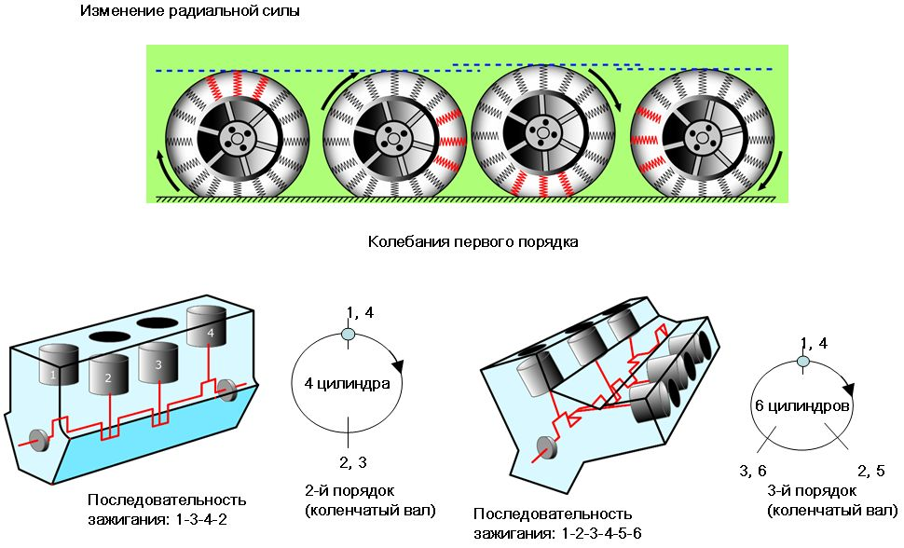
Еще одним важным термином является порядок (гармонических) колебаний. Этот термин определяет взаимосвязь между частотой колебаний и частотой вращения деталей (автомобиля). Если частота колебаний совпадает с частотой вращения, то они называются колебаниями первого порядка. Это показано на примере шины с одним ослабленным участком (изменение радиальной силы). Когда ослабленный участок касается дороги (поддерживая массу автомобиля), кузов автомобиля опускается. Так как это происходит каждый оборот, можно ощутить вибрацию, частота которой совпадает с количеством оборотов колеса в секунду. Если частота колебаний в два раза превышает частоту вращения, то это колебания второго порядка. В случае шины для этого должно иметься два ослабленных участка. Превышение в три раза называется колебаниями третьего порядка и т. д. Это касается всех вращающихся деталей, таких как, например, шины или коленчатый вал. В следующей таблице приведен пример взаимосвязи частоты вращения различных двигателей с частотой изгибных колебаний коленчатого вала. Понять эту взаимосвязь очень важно для поиска неисправностей, особенно если используется диагностическое оборудование, такое как анализатор NVH.

Демпфированные колебания и резонанс
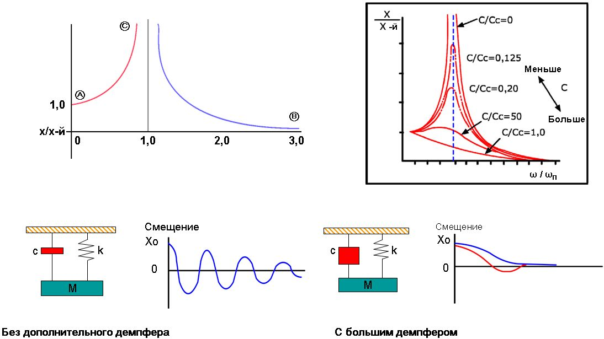
На рисунке слева показаны резонансные колебания системы, вызванные воздействием на ее массу внешней силы разной частоты, но одинаковой амплитуды. При этом в системе отсутствует демпфер. В точке А колебания очень слабые, и смещение груза в целом равно нулю (зависит от приложенной силы). В точке В колебания слишком быстрые, чтобы груз успевал за ними, поэтому амплитуда мала. В точке С частота внешней силы совпадает с собственной частотой груза, поэтому амплитуда становится (теоретически) бесконечно большой. Это явление резонанса является основной причиной увеличения вибрации и шума в автомобиле и может даже привести к повреждению деталей. Чтобы избежать этого негативного эффекта, в колебательных системах часто используют демпфирующий элемент. В присутствии демпфера кривая не имеет бесконечной амплитуды. Вместо этого вершина пика имеет округлую форму, обусловленную коэффициентом демпфирования. Чем больше коэффициент демпфирования С, тем меньше амплитуда в точке резонанса. На рисунке справа показано влияние демпфера на систему.
На нижних рисунках показана соответствующая «модель» описанных систем и приведена зависимость амплитуды от времени в отсутствие демпфера. Даже без дополнительного демпфера амплитуда уменьшается из-за внутреннего трения пружины, поэтому коэффициент демпфирования присутствует даже на левом рисунке, несмотря на то, что демпфер в системе отсутствует. Коэффициент демпфирования на правом рисунке существенно выше, так как в системе установлен дополнительный демпфер. Если демпфер достаточно большой, колебаний не возникает и груз возвращается из возмущенного состояния в точку равновесия, не пересекая нулевую линию. В большинстве случаев используются демпферы фрикционного типа, однако существуют и другие возможности. Примечание. Хотя на первый взгляд использование демпфера кажется удачным решением, следует учитывать, что сильное демпфирование может привести к проблемам, связанным с ограничением ускорения демпфированной детали, в то время как другие объекты могут начать колебаться из-за того, что теперь колебания могут передаваться другим объектам.

Уменьшение вибрации и резонанс
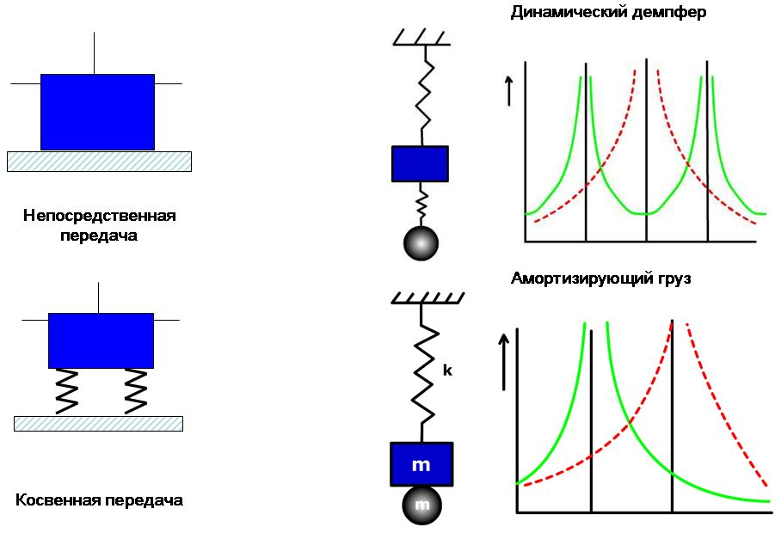
Помимо использования фрикционного демпфера, чтобы избежать или уменьшить колебания тела существуют и другие способы. Первый способ заключается в уменьшении передачи от источника колебаний к телу, колебания которого нежелательны. Распространенным решением является установка пружин между источником колебаний и присоединенным к нему телом (косвенная передача колебаний). Примером может служить способ установки двигателя в автомобиле. Всем известно, что двигатель крепится к кузову автомобиля не жесткими деталями, а специальными опорами двигателя, выступающими в роли пружин. В результате сила (колебания), передаваемая на кузов автомобиля, зависит от упругости резинового элемента (остающаяся часть энергии колебаний превращается в пружине в тепло). Другим способом является использование в системе динамического демпфера, что позволяет сместить точку резонанса. Сила колебаний теперь действует на обе подсистемы: на исходную (большую) массу с пружиной и на дополнительную (малую) массу с пружиной. Динамический демпфер выбирается таким образом, чтобы его частота собственных колебаний совпадала с одной из частот собственных колебаний системы. Поэтому этот динамический демпфер колеблется в резонанс с источником колебаний, но в противоположном направлении. Если динамический демпфер выбран правильно, в исходной системе больше не возникает колебаний с собственной частотой.
Из-за того что добавлена вторая масса, возникают две резонансные частоты, отличающиеся от исходной. Они расположены по обе стороны от исходной резонансной частоты. Третий способ заключается в использовании амортизирующего груза. В этом случае в исходную систему вводится только дополнительный груз (без пружины). Изменение полной массы приводит к смещению резонансной частоты в другой диапазон, в идеальном случае за пределы частот источников колебаний. Можно утверждать, что при использовании дополнительного груза резонансная частота уменьшается. В любом случае следует избегать ситуации, когда резонансная частота новой системы будет находиться в рабочем диапазоне источника колебаний, так как из-за дополнительного груза амплитуда колебаний увеличивается. Вообще говоря, термин «амортизирующий груз» является не совсем правильным, так как он не гасит колебания, а приводит к смещению частоты резонанса. Краткий итог: конструкционные колебания передаются по твердой или полутвердой среде. Частота не превышает 1000 Гц. С ними можно бороться двумя способами: демпфирование или развязка. Демпфирование означает уменьшение амплитуды колебаний. Развязка (косвенная передача) предполагает изоляцию источника колебаний от детали, колебания которой нежелательны: примером являются втулки.

Степень свободы
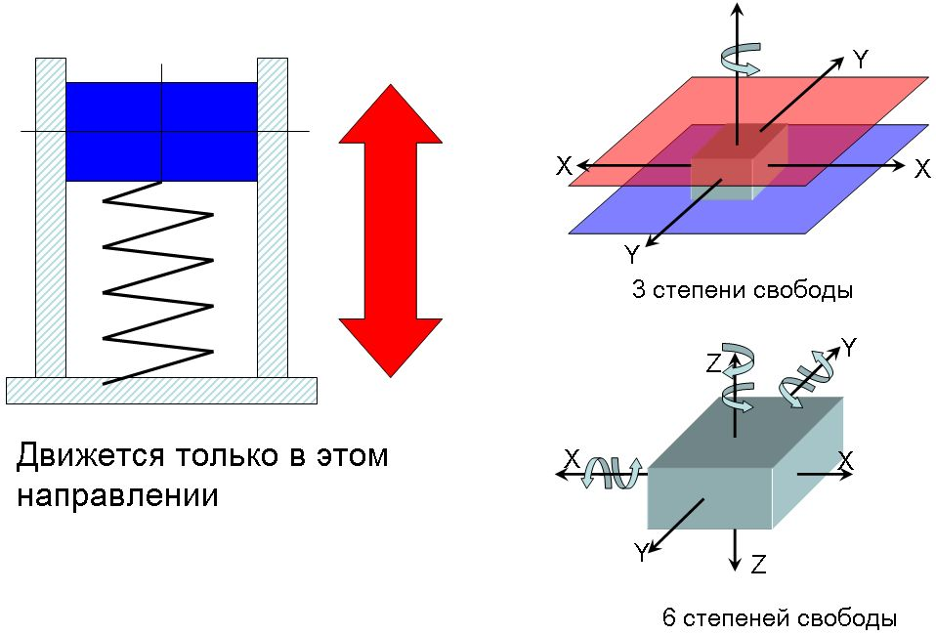
Еще одним фактом, который следует знать, является то, что колебательные системы могут иметь разное количество степеней свободы. Степенью свободы называется направление, в котором объект может двигаться/колебаться. В зависимости от возможных направлений колебаний различаются следующие типы колебаний:
колебания с одной степенью свободы: (колебания твердого тела);
колебания с двумя степенями свободы: (колебания твердого тела);
колебания с множеством степеней свободы: (колебания твердого тела);
колебания с неограниченной степенью свободы: (упругие колебания).
Наиболее простым типом колебаний являются колебания с одной степенью свободы. Это означает, что фактическое положение колеблющегося тела можно описать одним числом, определяющим смещение относительно неподвижной точки отсчета. Например, положение поршня, движущегося в цилиндре, можно описать расстоянием от края цилиндра. Чем больше чисел требуется для описания положения объекта, тем больше количество степеней свободы. Объект, свободно движущийся по плоской поверхности, имеет три степени свободы, так как он может двигаться в направлении оси X, в направлении оси Y и может вращаться вокруг оси Z. Твердое тело, свободно движущееся в пространстве, имеет шесть степеней свободы. В качестве общего правила можно сказать, что чем больше степеней свободы имеет объект, тем сложнее и определить и устранить колебания.

Подрессоренная и неподрессоренная масса
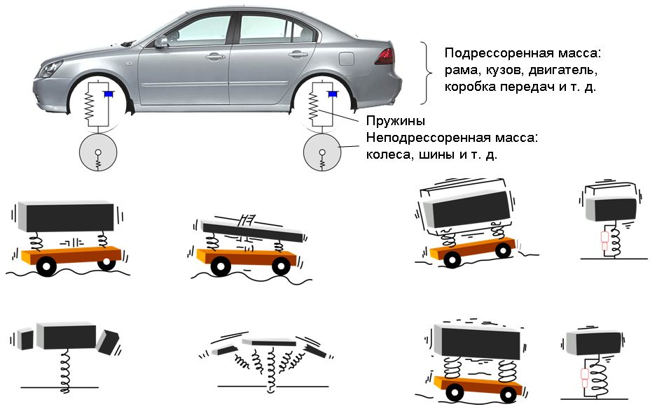
Если автомобиль движется по неровной поверхности, весь кузов подпрыгивает и приседает. При этом кузов начинает колебаться по вертикали, что приводит к дискомфорту для пассажиров, так как присутствуют нежелательные движения (колебания) всего автомобиля. Теперь поведение автомобиля полностью определяется подрессоренной и неподрессоренной массой и взаимоотношением между ними. В упрощенном виде автомобиль можно рассматривать состоящим из двух основных частей: верхняя часть (кузов в сборе, подрессоренная масса), опирающийся на подвеску, и нижняя часть, состоящая из мостов, шин и колес (неподрессоренная масса). Большая подрессоренная масса в сочетании с гораздо меньшей неподрессоренной массой обеспечивает медленные колебания с большой амплитудой, в то время как при малой подрессоренной массе в сочетании с большой неподрессоренной массой создаются быстрые колебания с малой амплитудой. Можно утверждать, что чем больше подрессоренная масса, тем выше комфортабельность езды, так как кузов меньше колеблется и, в любом случае, частота колебаний ниже. С другой стороны, в случае большой неподрессоренной массы автомобиль проявляет большую склонность к колебаниям (подпрыгиванию). Это связано с тем, что подпрыгивание представляет собой резонанс подрессоренной массы, наложенной на колебания неподрессоренной массы. Обычно если возникают такие колебания, можно говорить о некомфортабельной езде.

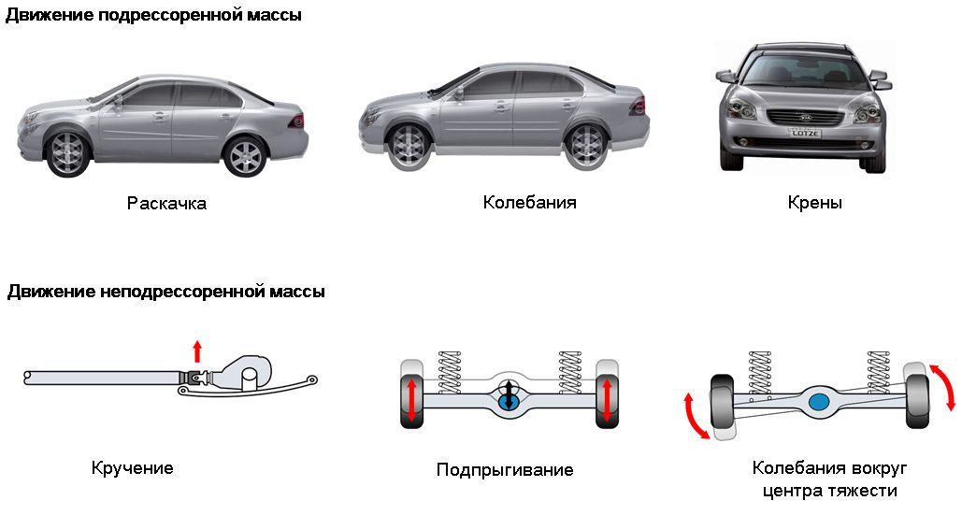
Движение подрессоренной массы обычно связано с компоновкой и с состоянием подвески и возникает на неровных дорогах. Если возникают раскачка, крены или колебания, то в основном жалуются на недостаточный комфорт и плохую связь с дорогой. В этом случае следует обязательно проверить состояние пружин и амортизаторов, а также произвести стандартную проверку, чтобы убедиться в отсутствии ослабленных или погнутых деталей. Если автомобиль новый, следует также проверить давление в шинах и убедиться, что с подвески сняты все транспортировочные приспособления. В основном, все то же самое справедливо для движения неподрессоренной массы. Раскачка, подпрыгивание и колебания вокруг центра тяжести: следует проверить состояние подвески и амортизаторов, а также давление в шинах. Подпрыгивание вызвано резонансом подрессоренной массы (1-5 Гц), наложенным на колебания неподрессоренной массы (10-15 Гц). Убедитесь, что установлены оригинальные детали. Если все в порядке, выясните манеру езды и условия эксплуатации, при которых возникают проблемы. Это может быть нормальным явлением при езде по плохой дороге. При необходимости проведите сравнение с другим автомобилем, у которого подобные проблемы отсутствуют. В случае шума скручивания (вызывает жужжание/рокот) ситуация несколько иная, так как в этом случае возникают резонансные колебания подвески, обусловленные реактивной силой на чашке дифференциала в момент приложения крутящего момента. Так как крутящий момент двигателя изменяется, частота колебаний крутящего момента изменяется с частотой вращения двигателя. Если частота этих колебаний близка к собственной частоте колебаний подвески, возникают колебания скручивания. Это передается на кузов автомобиля и ведет к появлению рокота. Обычно такая вибрация возникает, если автомобиль разгоняется с малой скорости на высокой передаче. При увеличении оборотов двигателя эта вибрация обычно исчезает. Проверьте состояние вместе с клиентом. Если автомобиль (подвеска) в удовлетворительном состоянии, сравните с другим автомобилем. При необходимости предложите клиенту использовать более низкую передачу при разгоне с очень малой скорости, чтобы исключить этот шум.

Движения автомобиля
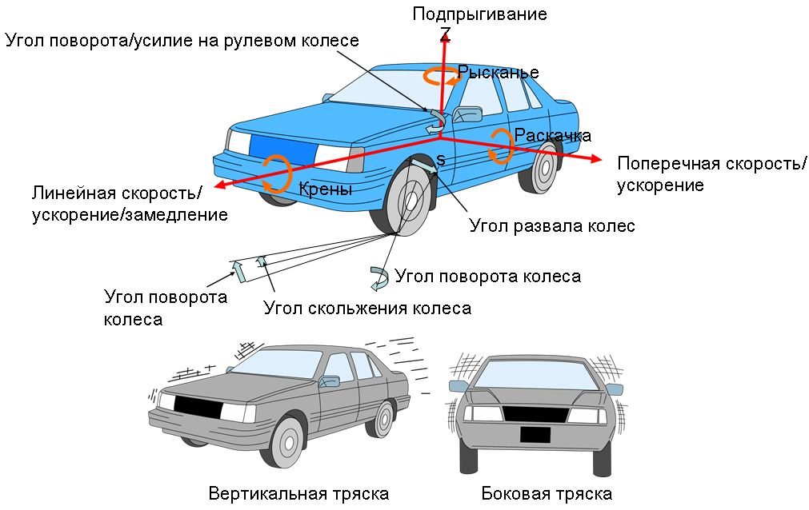
Чтобы точно и понятно описать поведение/движение кузова автомобиля, следует использовать правильные термины. В определенной степени все возможные движения присутствуют даже в полностью исправном автомобиле. Пассажиры не должны замечать, прежде всего, тряски. Существует два типа тряски. Это вертикальная тряска и боковая тряска. Эти колебания возникают при скорости около 80 км/ч и более (однако на плохой дороге могут проявиться и при меньшей скорости, от 40 до 70 км/ч). Весь кузов автомобиля трясется вверх/вниз или влево/вправо соответственно. Так как воздух в шасси тоже движется, внутри автомобиля возникают резонансные явления, приводящие к рокоту. Этот шум тяжело действует на уши. Как правило, тряска имеет частоту около 10-30 Гц. Источниками тряски могут быть неровности дорожного покрытия, неотбалансированные/ неоднородные шины или чрезмерный износ ступичных подшипников. Наиболее вероятной причиной тряски являются шины. Возникающие колебания передаются на кузов и, если их частота близка к собственной частоте колебаний кузова автомобиля, это приводит к упругим колебаниям кузова. Эта вибрация ощущается поясницей и бедрами, кроме того, может сильно вибрировать рулевое колесо.

Колебания и звук
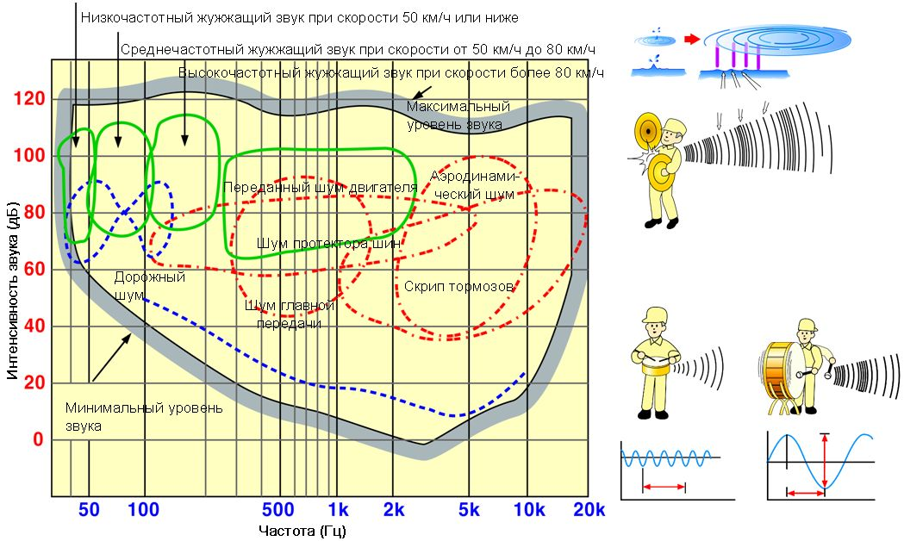
До сих пор мы говорили о вибрации. В случае чистой вибрации ничего не слышно, но если дотронуться до вибрирующего тела рукой, вибрацию можно ощутить. Если снова убрать руку, ничто не будет говорить о вибрации. В целом, звук — это всего лишь колебания. Разница лишь в том, что колеблется воздух. Эти колебания распространяются по воздуху точно так же, как волны распространяются по воде, если туда брошен камень. Способ распространения волн по воде, с повторяющимися пиками и впадинами, идентичен способу распространения звуковых волн по воздуху, с повторением участков высокой и низкой плотности воздуха (сжатые волны). Тон звука определяется его частотой. Чем ниже частота звука, тем ниже его тон, и наоборот. Например, звук малого барабана воспринимается как высокий тон, а звук большого барабана воспринимается как низкий тон. Интенсивность звука определяется амплитудой, с которой колеблется мембрана барабана. Она пропорциональна энергии (амплитуде), с которой звук распространяется по воздуху. Мы можем слышать не все звуки, так как человеческое ухо способно воспринимать лишь определенный частотный диапазон. Воспринимаемый нами диапазон частот приведен на графике, в то время как некоторые шумы, возникающие в автомобиле, обозначены их частотным диапазоном. Колебания воздуха обычно называют звуком (шумом). Эти вибрации воспринимаются ушами и в большинстве случаев их нельзя определить на ощупь (при касании). Существует два способа уменьшения громкости раздражающего звука: шумоизоляция и звукопоглотители. Шумоизоляция образует барьер на пути распространения звука. Эффективность шумоизоляции зависит от звуконепроницаемости (отсутствие зазоров) и от размеров шумоизоляции. Шумоизоляция наиболее эффективна для высоких частот. Звукопоглотители преобразуют энергию звука в тепло (в большинстве случаев количество выделяемого тепла настолько мало, что его нельзя ощутить, но его можно измерить с помощью высокоточных приборов). Хорошие звукопоглотители требуют применения сложных конструкций, улавливающих звук вместо того, чтобы отражать его обратно в воздух.

Усиление вибрации и звука
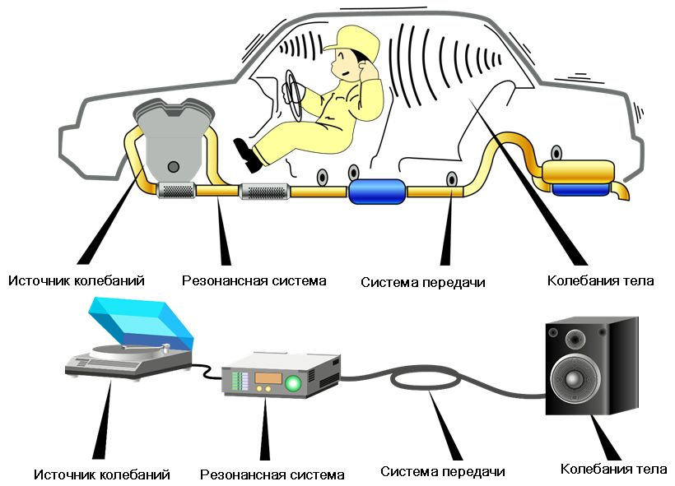
Как уже было сказано, колеблющееся тело является источником шума. Очень часто при поиске источника шума ориентируются на создаваемый звук. Если источником является непосредственно колеблющееся тело, сделать это относительно просто. Но если источник не создает звук непосредственно, а только возбуждает колебания в другой детали, которая и формирует звук, то выявить фактический источник звука иногда бывает достаточно сложно, особенно если внимание привлечено к области образования звука. На рисунке приведен типовой пример такой ситуации. (Относительно небольшая) вибрация двигателя вынуждает выпускную систему колебаться в резонанс, при этом колебания уже усиливаются. Затем вибрация передается на кузов автомобиля через подвесы глушителя. При этом кузов автомобиля начинает вибрировать в резонанс с двигателем, и воздух внутри автомобиля также вибрирует: образуется рокочущий звук. Аналогичное явление происходит при передаче шума выпуска или шума впуска на кузов автомобиля, что приводит к образованию рокота. Однако, в этом случае передача шума осуществляется посредством волн сжатого воздуха, и поэтому шум не пропадает, даже если убрать подвесы глушителя. Причиной образования рокота является то, что звук высокого тона устраняется, однако звук низкого тона остается и даже усиливается за счет акустических характеристик глушителя. В зависимости от фактического состояния у водителя может сложиться впечатление, что источником звука является, например, задняя панель, так как кажется, что звук идет оттуда. То же самое относится и к системе впуска, так как в этом случае корпус воздушного фильтра выступает в роли резонатора. В обоих случаях уместно сравнение с работой стереосистемы. При поиске и устранении неисправности важно понимать, что устранение только одной из ступеней усиления не приведет к исключению попадания звука в салон автомобиля.

Рокочущий шум
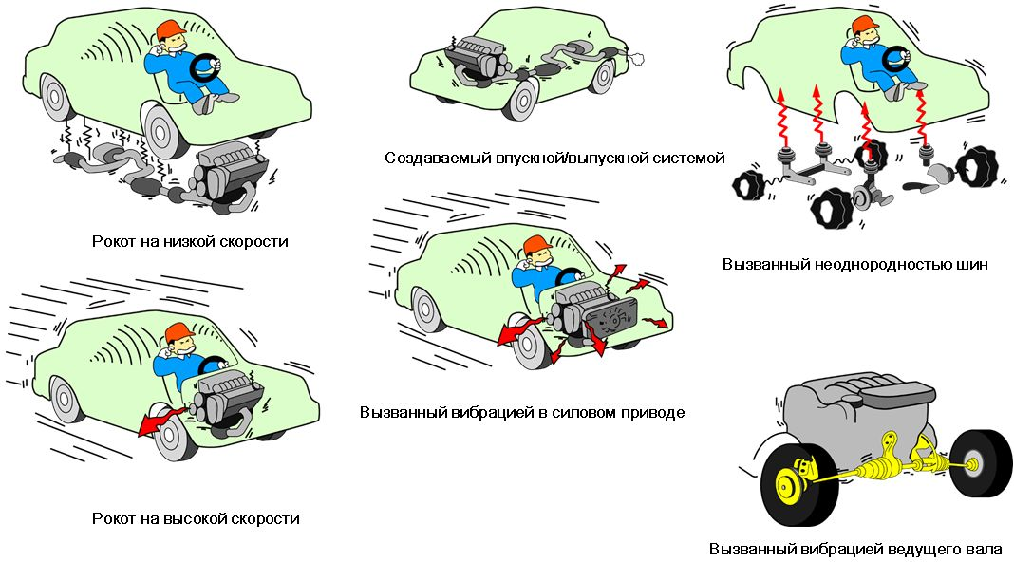
Рокочущий или жужжащий шум может возникнуть во время разгона, во время замедления или при движении с постоянной скоростью. Рокот возникает либо при определенной скорости автомобиля, либо при определенных оборотах двигателя и слышен только при этой скорости автомобиля/оборотах двигателя. Рокот разделяется на рокот при низкой скорости и на рокот при высокой скорости. Рокот на низкой скорости сопровождается относительно легкой вибрацией панелей кузова, приборной панели и сидений. Он представляет собой звук низкого тона, сильно давящий на уши. Основной причиной этого шума является резонанс вибраций скручивания подвески, обусловленных колебаниями крутящего момента двигателя, которые передаются на кузов автомобиля через несущие детали подвески. При этом образуется рокочущий шум с частотой 30-100 Гц. Среди других возможных причин: резонанс выпускной трубы. При работающем двигателе вибрация передается от двигателя на выпускную трубу. Если вибрация двигателя и вибрация выпускной трубы входят в резонанс, вибрация выпускной трубы усиливается и передается в салон автомобиля через глушитель, подвесы выпускной трубы и опоры глушителя. Образуется рокочущий шум. Он возникает, даже если автомобиль находится на стоянке и работает только двигатель. Снимите подвесы глушителя или опоры глушителя, чтобы найти точку, через которую вибрация передается в салон автомобиля.

Рокочущий шум при средней скорости (40-80 км/ч) и при высокой скорости (более 80 км/ч)
Этот шум становится относительно сильным при определенной скорости и может повторяться при разной скорости автомобиля. Возможной причиной является резонанс изгибных колебаний ведущего вала, связанный с колебаниями крутящего момента. Если двигатель и ведущий вал вибрируют в резонанс, вибрация ведущего вала усиливается. Усиленная вибрация передается на кузов автомобиля через кулаки и втулки подвески. Можно сказать, что длинный ведущий вал проявляет склонность к резонансу при скорости около 100 км/ч (частота колебаний составляет в большинстве случаев 100-200 Гц). В этом случае проблему можно устранить за счет динамического демпфера. Рокочущий шум может также создаваться, если вибрация двигателя передается через опоры двигателя и кронштейны выпускной системы. Еще одной причиной могут быть сильная неоднородность шин, вызывающая вибрацию и резонанс управляющих тяг и пружин. Кроме того, имеется вероятность образования рокота за счет резонанса вспомогательного оборудования, такого как генератор, компрессор кондиционера, насос усилителя рулевого управления и т. д.

Образование звука с биениями
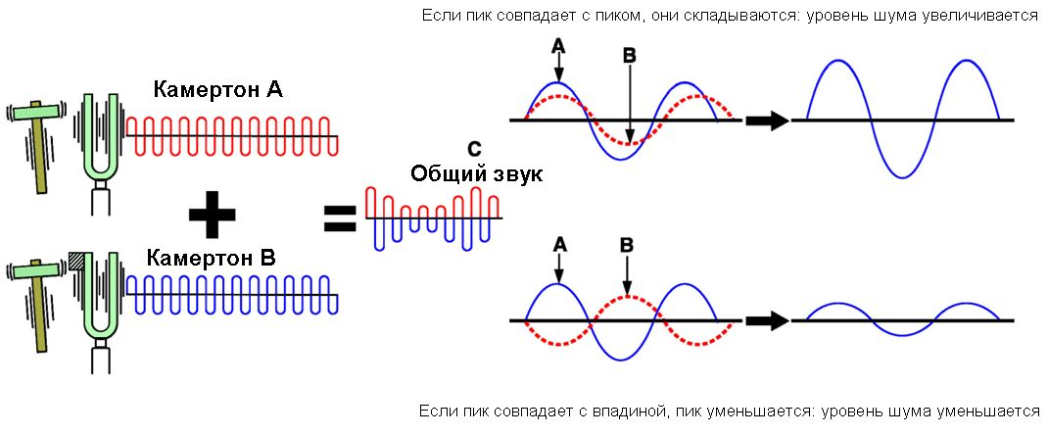
Шумом с биениями называется шум, громкость которого периодически изменяется. Шум с биениями наиболее заметен, если его интенсивность меняется 2-6 раз в секунду. Звук с биениями возникает только в том случае, если одновременно присутствуют два источника звука. Если частоты двух источников звука отличаются очень сильно, то слышно два разных звука. Но если частоты очень близки друг к другу, образуется звук с биениями. Биения возникают при наложении двух синусоидальных колебаний, частоты которых не сильно отличаются друг от друга. Звуки с биениями представляют собой периодические звуки, и их частота является разницей между частотами наложенных синусоидальных колебаний. На верхнем рисунке показано усиление, когда два звука совпадают друг с другом; при этом шум усиливается. На нижнем рисунке два звука находятся в противофазе, поэтому уровень шума уменьшается, так как определенная часть вычитается. Из-за небольшой разницы частот фаза смещается: иногда фазы совпадают, и шум становится сильнее, чуть позже звуки находятся в противофазе, и уровень шума уменьшается. Существует две основных причины шума с биениями. Шумы, вызванные наложением колебаний, создаваемых двигателем и проскальзыванием гидротрансформатора. Шумы, создаваемые при наложении вибрации двигателя и вибрации вспомогательного оборудования (вентилятор охлаждения, генератор, насос усилителя рулевого управления, компрессор кондиционера). Так же, как и в случае звука, вибрация с биениями возникает в результате наложения вибрации от двух источников. Другими причинами могут быть наложение вибрации двигателя на вибрацию 6-го порядка ведущего вала или на вибрацию, связанную с неоднородностью шин, если частота этой вибрации близка к частоте вибрации двигателя.

Шум относителен
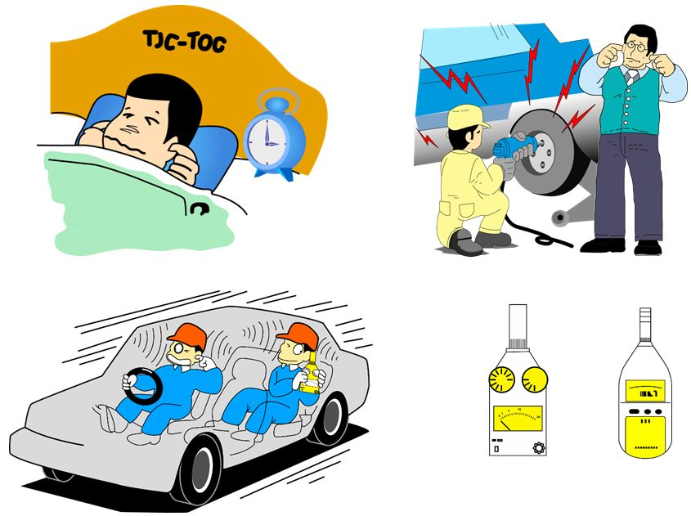
Еще одним фактором, который следует учитывать, является то, что шум по-разному воспринимается разными людьми. Например, некоторые шумы каких-то людей раздражают, а каких-то нет. Кроме того, восприятие шума изменяется в зависимости от обстоятельств, при которых слышен этот шум. Например: по сравнению с шумом в мастерской тикающий звук часов практически не заметен, однако тиканье часов в спальне кажется очень громким. Известен также факт, что некоторым нравится определенный шум или они не ощущают его громкости, даже при одинаковом уровне. Другим фактором являются ожидания: в дорогом автомобиле определенный уровень шума считается раздражающим, в то время как в более дешевой машине тот же самый звук может быть вполне приемлемым. В силу этих факторов важно понять позицию заказчика, особенно если есть разногласия относительно допустимости уровня шума. Иногда имеет смысл выслушать мнение третьего лица, чтобы прояснить ситуацию. Кроме того, важно выяснить, каковы ожидания клиента в отношении улучшения по сравнению с текущим состоянием. Если автомобиль находится в хорошем состоянии, несмотря на жалобы клиента, очень полезно привлечь объективные данные, воспользовавшись измерителем уровня звука. Этот прибор позволяет, во-первых, объективно оценить уровень шума и, во-вторых, сравнить этот уровень с другими автомобилями той же модели, чтобы понять, является шум нормальным или нет. Более того, данные можно использовать для демонстрации улучшений после ремонта. Если используется измеритель уровня звука, измерения следует производить как можно ближе к уху, чтобы измеряемый уровень звука соответствовал слышимому. Это является необходимым, так как уровень звука изменяется в разных точках. Но даже с учетом того, что измеритель уровня звука обеспечивает достоверные данные, это не может являться единственным критерием оценки из-за упомянутых выше особенностей человеческого уха. Окончательную оценку следует производить на слух. (Такая же проблема существует и для вибрации, так как разные люди имеют разное мнение.)

Типовые источники шума и вибрации
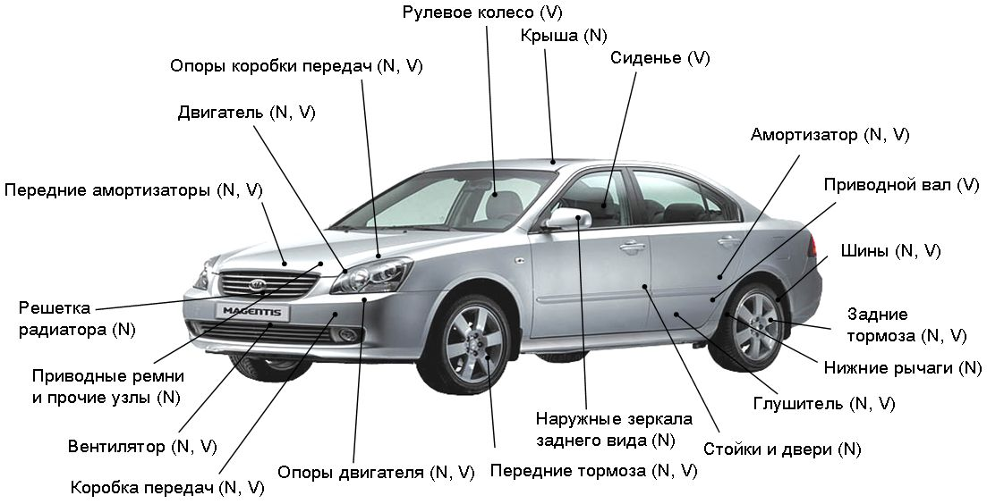
На этом рисунке показаны типовые источники шума и вибрации и приведена информация, источником какого типа колебаний является каждая из частей — шума или вибрации. N обозначает шум, а V — вибрацию. Как можно видеть, многие части являются в разное время источником или шума, или вибрации, или того и другого одновременно.

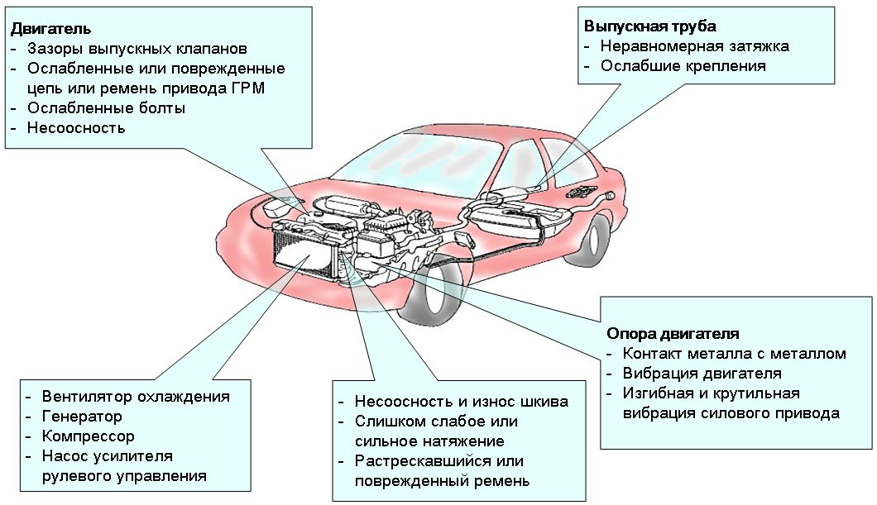
На этом рисунке приведены типовые источники шума и вибрации, связанные с двигателем. Например, шум и вибрация, образующиеся в системах впуска и выпуска: от недостаточных характеристик глушения до резонанса в выпускной трубе или во впускной системе. Следует убедиться в отсутствии деформации деталей, утечек, ослабленных соединений и интерференции. Рокочущий шум особенно часто образуется в выпускной системе, так как длинные трубы недостаточно устойчивы к крутильным и изгибным упругим колебаниям. В результате система имеет несколько точек резонанса, поэтому устранить все их достаточно сложно. Кроме того, в выпускной системе легко образуются колебания, так как она подвержена воздействию нескольких вынуждающих сил, таких как: вибрация двигателя, акустическая энергия (пульсирующая вибрация), колебания подрессоренной и неподрессоренной масс, передаваемые через подвесы выпускной трубы, и вибрация коробки передач. Большое влияние на передачу вибрации оказывают расположение и состояние (натяжение) пружин подвесов выпускной трубы, поэтому их следует проверить с особой тщательностью.

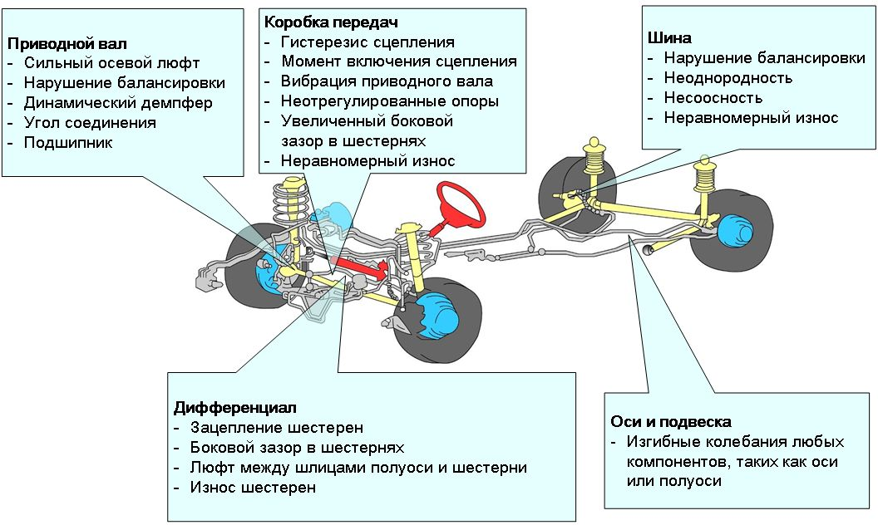
Помимо двигателя существуют другие источники шума и вибрации. На комфортабельность и плавность езды больше всего влияют шум и вибрация подвески, так как пассажиры ощущают их наиболее сильно. Если имеются проблемы, тщательно проверьте пружины и амортизаторы, а также втулки. Убедитесь, что на автомобиль установлены оригинальные и соответствующие пружины и амортизаторы.

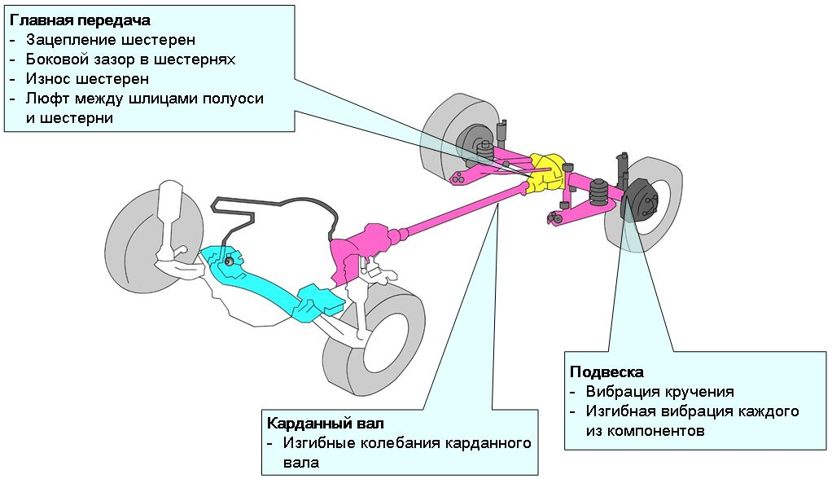
На этом рисунке приведены типовые источники шума и вибрации заднеприводного автомобиля.

Шум и вибрация, связанные с двигателем
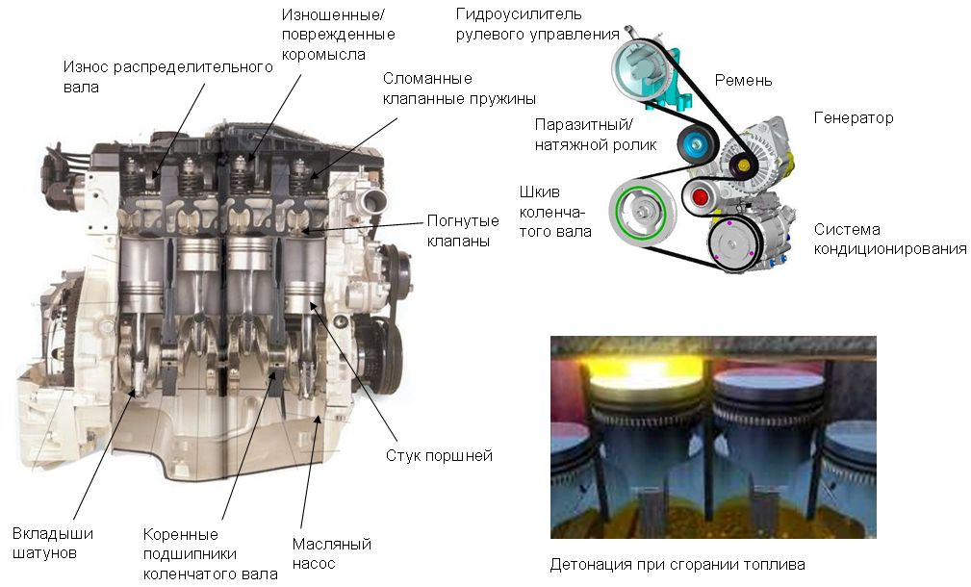
Даже полностью исправный двигатель создает различные звуки и шумы, связанные с вращением и со скольжением различных деталей, а также со сгоранием топлива. Чтобы детали могли вращаться или скользить, необходимы зазоры, и из-за этих зазоров при движении деталей возникают удары. Если зазоры соответствуют номинальным, создаваемый звук считается нормальным рабочим шумом. Но если зазоры становятся слишком большими, шум увеличивается до уровня, вызывающего жалобы клиента. Далее приведены типовые участки двигателя, где образуются шум и вибрация.
Шум верхней части (привод клапанов), шум нижней части (коленчатый вал, подшипники), несбалансированность коленчатого вала. Естественно, существует еще больше источников вибрации, например крутильные и изгибные колебания коленчатого вала (поэтому на шкив коленчатого вала устанавливают гаситель крутильных колебаний), импульсы зажигания, изношенные или поврежденные опоры двигателя. Типовые участки образования шума и вибрации от навесного оборудования двигателя: вибрация двигателя, создающая шум с биениями при интерференции с навесными агрегатами, изношенные, поврежденные или неотрегулированные ремни привода генератора, насоса системы охлаждения, насоса усилителя рулевого управления, компрессора кондиционера, изношенные или поврежденные подшипники навесных агрегатов (генератора, насоса системы охлаждения, насоса усилителя рулевого управления, компрессора кондиционера, натяжителя), несоосно установленный или поврежденный шкив.

Помимо шумов, обусловленных механическими проблемами, неправильное сгорание топлива также может быть источником шума и вибрации. Они возникают под нагрузкой и могут включать в себя: детонацию, стук, пропуски зажигания, обратную вспышку, и т. д. При детонации образуется стук высокого тона, который слышен, в основном, во время разгона или при работе с полностью открытой дроссельной заслонкой. Основными причинами детонации являются неправильно подобранные свечи зажигания (следует проверить температурный диапазон), слишком раннее зажигание, неправильная марка топлива, обедненная смесь, сажевые отложения в камере сгорания. Детонация может привести к серьезному повреждению двигателя. Это может быть перегрев двигателя, повреждение поршней и вкладышей, пригорание поршней и клапанов, повреждение прокладки головки блока цилиндров и т. п. Поэтому причину детонации следует тщательно выявить и устранить. Другими причинами образования вибрации могут быть, например, несбалансированность вращающихся деталей и вынуждающая сила, образующаяся при колебаниях крутящего момента из-за изменения давления газов в течение рабочего цикла. Эта вибрация особенно сильно ощущается на холостом ходу и может усиливаться из-за неравномерного сгорания топлива, разброса компрессии между цилиндрами и пропусков зажигания. В этих случаях усиливается также тряска двигателя. Эта тряска передается на кузов через опоры двигателя, при этом она ощущается в салоне автомобиля. Причиной ощущаемой в салоне вибрации может также быть неправильно установленная или изношенная опора двигателя. Гидротрансформатор создает тряску, передающуюся в ходовую часть, если рычаг выбора режимов установлен в положение «D» или «R», поэтому кузов может немного вибрировать (в определенной степени это считается нормальным).

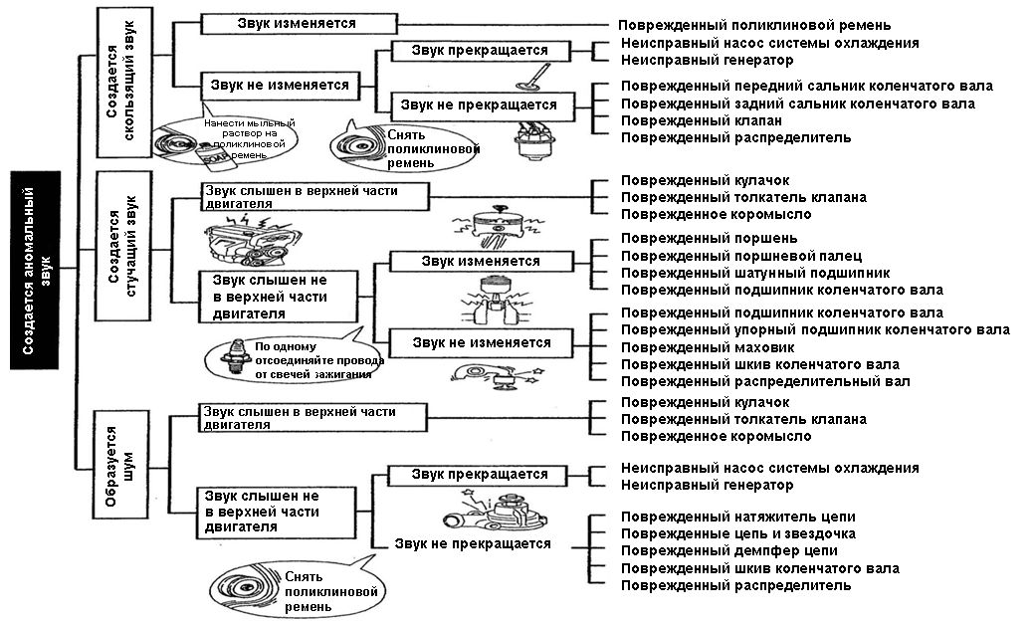
Так как в двигателе существует множество различных возможностей для образования аномального шума, данная схема является руководством по выявлению деталей и узлов, создающих шум. В целом можно утверждать, что если шум создается изношенным двигателем, то на холодном двигателе шум сильнее. Шум усиливается при увеличении частоты вращения коленчатого вала двигателя или под воздействием высокой нагрузки. На схеме приведены основные причины аномального шума двигателя, но существуют и другие возможности: ослабший или перетянутый ремень привода ГРМ или приводные ремни навесных агрегатов, ослабшие болты крепления маховика, шум сальников и т. д.

Шум и вибрация, связанные с трансмиссией
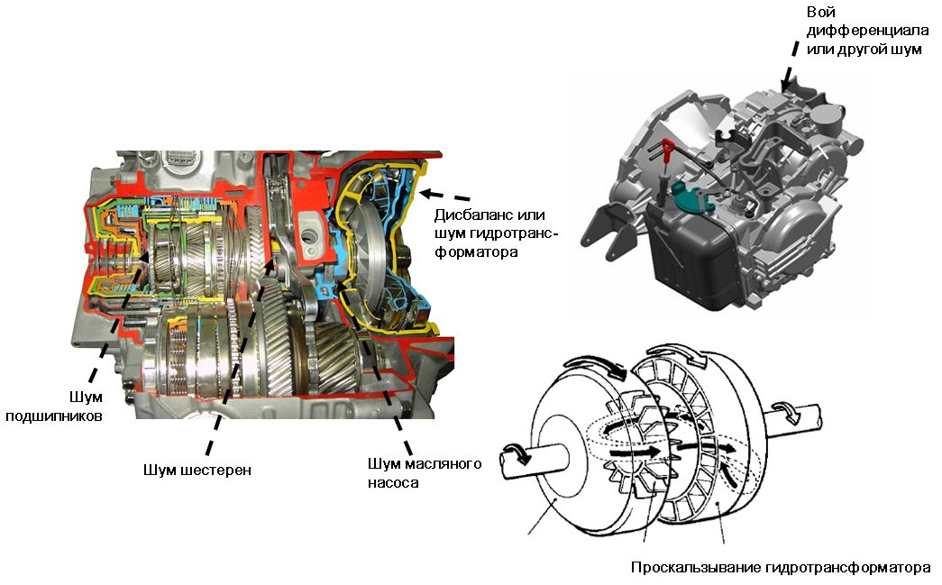
Шум и вибрация в автоматической коробке передач создаются при нормальной эксплуатации, в частности это шум масляного насоса, шум входящих в зацепление шестерен, шум дифференциала и т. д. Если уровень шумов увеличивается, они могут резонировать и усиливаться в картере коробки передач, в результате чего они могут быть слышны в салоне автомобиля. Особенно неприятный жужжащий/рокочущий шум или шум с биениями может создавать несбалансированный гидротрансформатор. Внутренние детали автоматической коробки передач могут создавать шум шестерен и завывающие, беспорядочные и грохочущие звуки. Если шум образуется, когда рычаг переключения режимов установлен в положение «N» или «P», причиной может быть масляный насос. Это может быть связано с неправильным зацеплением шестерен масляного насоса. Если шум образуется при разгоне или при замедлении (иногда бывает достаточно движения с постоянной скоростью) преимущественно на пониженной передаче, подозрение может пасть на изношенную или поврежденную планетарную передачу. Если шум возникает на любой передаче, причиной может быть раздаточный механизм или его подшипники. Аномальный шум на холостом ходу в положении «N» или «P» может быть связан с вибрацией клапанов и пружин в блоке клапанов. Проверьте уровень масла и убедитесь в отсутствии его загрязнения. При необходимости проверьте внутренние детали блока клапанов. Шумы, такие как биения, неприятное жужжание и т. п., могут создаваться гидротрансформатором, например из-за дисбаланса.

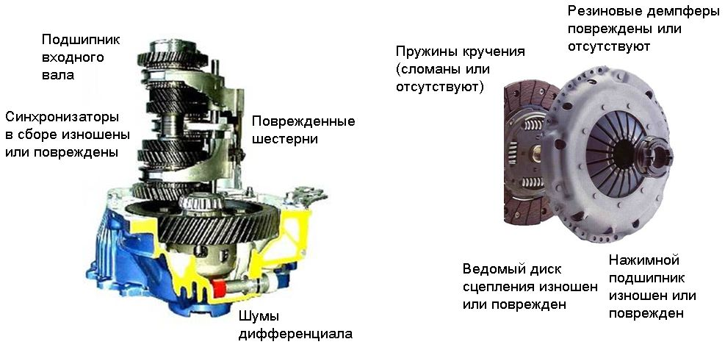
Основной проблемой, связанной с аномальным уровнем шума и вибрации в механической коробке передач, является шум шестерен. Этот шум передается на кузов автомобиля через опоры коробки передач, карданный вал и подвеску. Другим источником шума являются подшипники или люфт в деталях, например в валах. Кроме того, шум может возникать в механизме сцепления. Возможными причинами являются износ диска сцепления, сломанные, изношенные или отсутствующие пружины кручения, поврежденный или изношенный нажимной подшипник сцепления. На автомобилях последних лет выпуска шум и вибрации могут возникать из-за неисправного двухмассового маховика. Распространенной проблемой является дребезг сцепления. Он возникает в момент включения сцепления при трогании с места и отсутствует, если автомобиль движется с полностью включенным сцеплением. Причинами дребезга сцепления могут быть, например, недостаточное усилие на диске сцепления, масло или смазка на фрикционных поверхностях, сильный люфт в шлицах сцепления.

Шум и вибрация, связанные с приводным валом и мостами
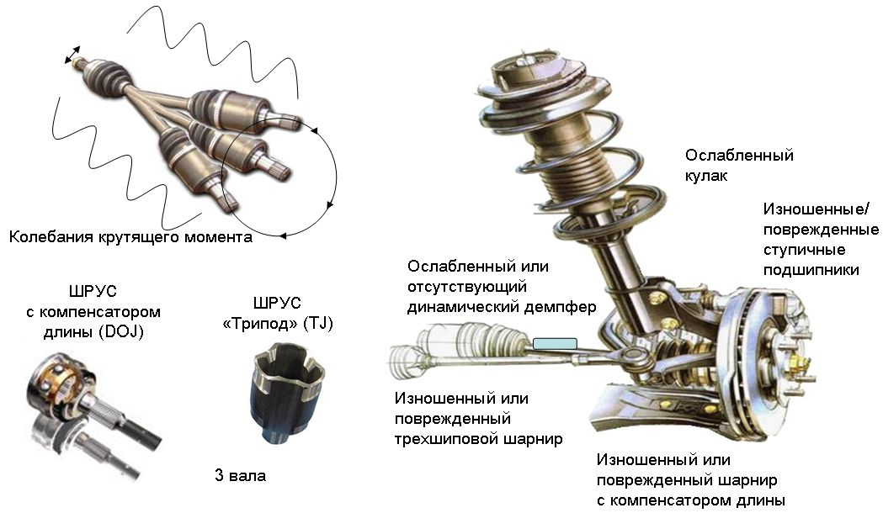
В автомобилях с независимой подвеской относительное положение двигателя и мостов постоянно изменяется во время движения. Эти изменения относительного положения могут приводить к образованию шума и вибрации, так как шарниры на концах приводных валов установлены под углом. Из-за этого угла при вращении приводного вала изменяется крутящий момент, приводящий к образованию вибрации. Если приводной вал вращается не плавно, эти колебания усиливаются, в результате чего увеличивается шум и вибрация. Среди других источников повышенного шума и вибрации в передней подвеске можно указать изношенные или поврежденные ступичные подшипники, изношенные или поврежденные шаровые опоры, ослабленные детали, например кулаки, отсутствующие грузы или динамические демпферы, шарниры с компенсацией длины или шарниры типа «трипод». Источником рокочущего шума часто бывают шарниры с компенсацией длины или шарниры «трипод», так как при определенном соотношении оборотов двигателя/скорости автомобиля и выбранной передачи возникают гармонические колебания (зависит от эффективного общего передаточного числа). Порядок гармонических вибраций зависит от количества роликов или шариков в шарнире. Помимо гармонических колебаний в самом приводном вале, через него передается вибрация, создаваемая при сгорании топлива в двигателе. (Например, для 4-цилиндрового двигателя это колебания 2-го порядка.) Лязгающий звук при трогании автомобиля с места часто вызван ослабшими гайками или люфтом шлицов или шарниров. Вибрация кузова может быть вызвана неисправными подшипниками, изношенными ступицами или не плавно работающими шарнирами.

Шум и вибрация, связанные с элементами подвески
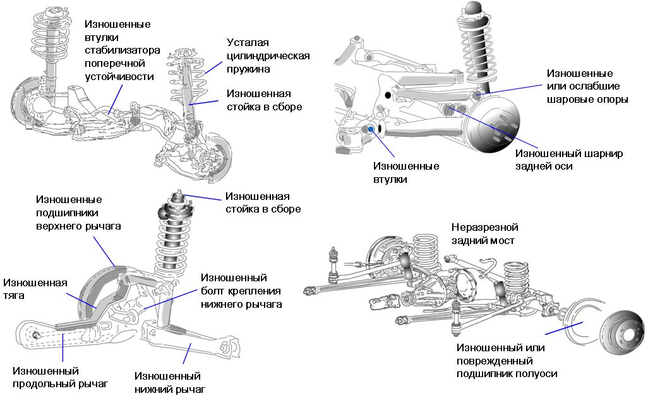
В подвеске основной причиной шума и вибрации являются различные изношенные втулки, изношенные или погнутые стойки, уставшие или сломанные пружины, изношенные тяги, продольные рычаги и шаровые шарниры, а также подшипники полуосей и ступичные подшипники.

Шум и вибрация, связанные с трансмиссией
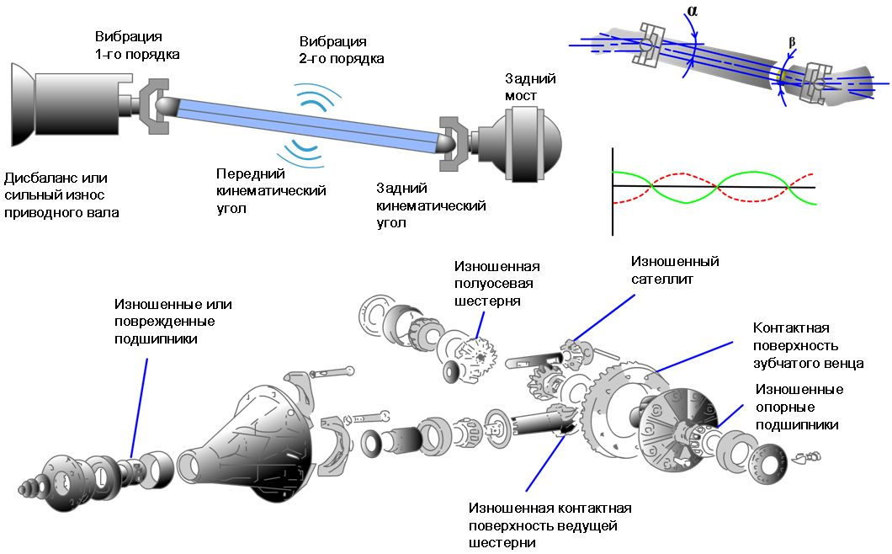
Задние карданные валы могут быть источниками шума и вибрации, связанных с: дисбалансом (колебания 1-го порядка), неисправностью карданного шарнира или работающим не в фазе ведущим валом (колебания 2-го порядка), неправильным кинематическим углом (колебания 2-го порядка). Кинематические углы карданного вала должны находиться в следующих пределах: передний и задний кинематические углы не должны превышать примерно 4 градусов, передний и задний кинематические углы не должны отличаться более чем на 1/2 градуса и ни один из кинематических углов не должен быть равен нулю. Еще одним типичным источником является задний дифференциал. В нем следует проверить подшипники на отсутствие износа, повреждений и люфта, сателлиты на отсутствие следов износа и пятно контакта зубчатого венца/ведущей шестерни.

Шум и вибрация, связанные с тормозами
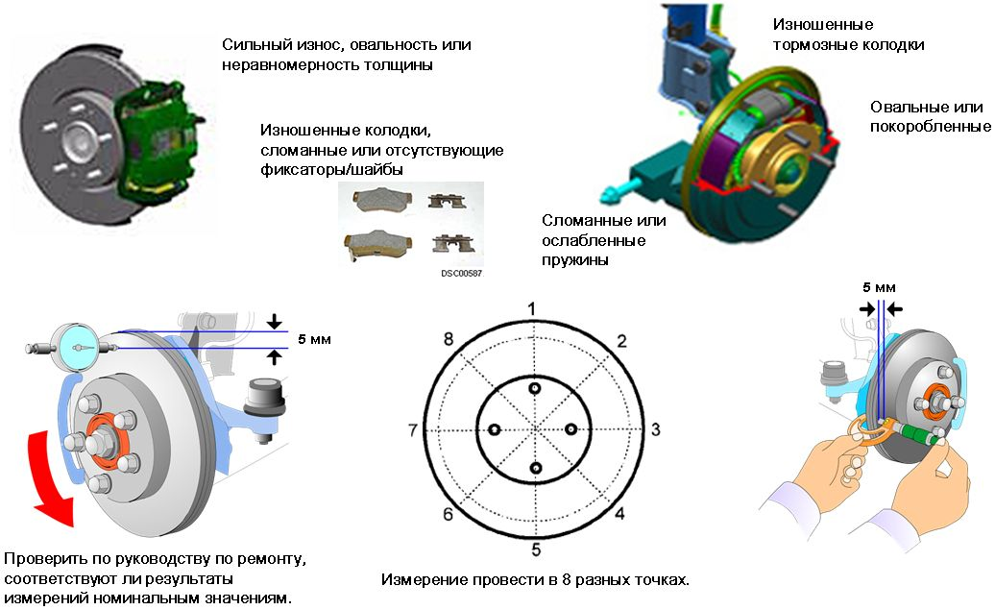
Частой причиной жалоб является шум тормозов (визг, скрип) или вибрация тормозов. Под вибрацией тормозов понимается сильная вибрация в подвеске, обусловленная колебаниями силы трения между тормозным барабаном или диском и фрикционным материалом (накладкой или колодкой). Эта вибрация также передается на приборную панель и на рулевое колесо, которые могут сильно вибрировать. Часто в педали тормоза ощущается пульсация той же частоты. Вибрация тормозных механизмов создается за счет неровных тормозных дисков или барабанов, из-за изменения коэффициента трения из-за ржавчины на дисках, из-за прилипших к тормозным дискам или барабанам посторонних частиц или фрагментов тормозных колодок. Среди других причин могут быть изношенные колеса, неисправные подшипники или шины. Частота вибрации тормозных механизмов близка к частоте тряски (5-30 Гц), но она намного сильнее. Визг или скрип имеют одну и ту же причину: изменение силы трения, однако амплитуда меньше, а частота гораздо выше, чем у тряски тормозных механизмов. Резонирующими элементами в этом случае являются преимущественно детали тормозных механизмов, например барабаны или диски. Из-за своей конструкции тормозные барабаны обычно создают глубокий и громкий звук при сильном нажатии педали, в то время как тормозные диски создают звук высокого тона при слабом нажатии на педаль тормоза. Типовыми мерами противодействия шуму является снятие фасок тормозных накладок и колодок, а также нанесение специальной смазки между обратной стороной тормозной колодки и суппортом или между точками контакта тормозной колодки и тормозного щита. Не допускайте нанесения избыточного количества смазки. Типовыми проблемами, связанными с вибрацией и шумом тормозных механизмов, являются изношенные тормозные колодки и накладки, отсутствующие фиксаторы и шайбы, изношенные диски или барабаны, неравномерная толщина тормозных дисков и т. д.

Шум и вибрация, связанные с шинами
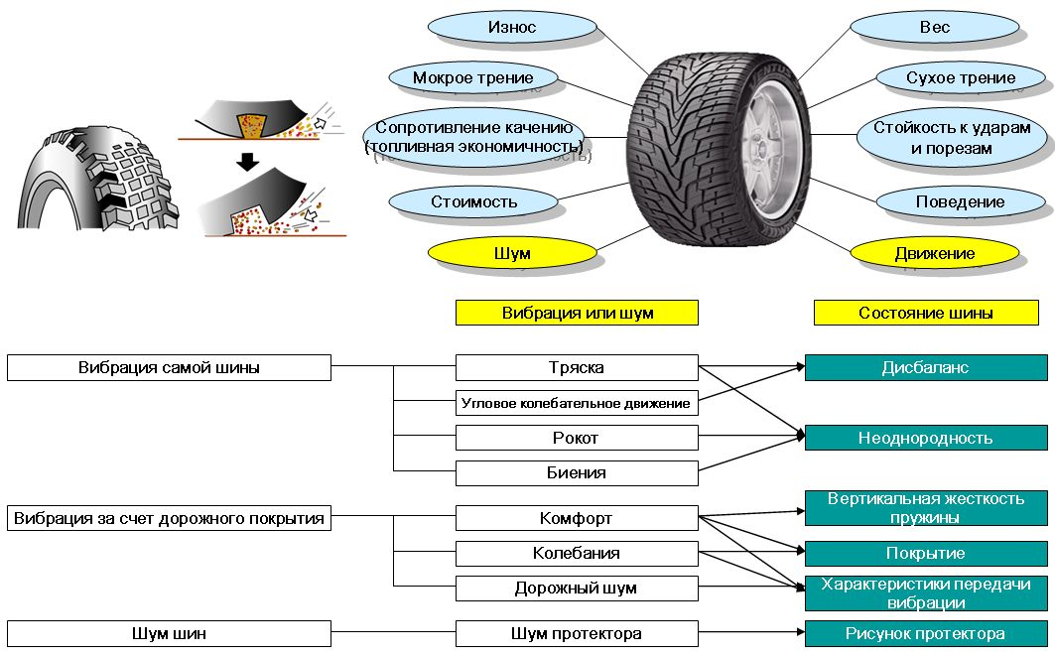
На слайде показаны пункты, которые следует учитывать в системе шины-автомобиль. Все они по отдельности важны, но не менее важна взаимосвязь между ними, определяющая сбалансированность конструкции и характеристик. Из-за этого выбор шин играет важную роль в формировании шумовых и вибрационных характеристик автомобиля. Иногда проблемы можно устранить, установив другие шины, так как жесткость шин (коэффициент жесткости) отличается для разных моделей шин. Разные шины имеют также разный рисунок протектора. С другой стороны, выбор других шин может привести к созданию проблемы, так как на этапе разработки автомобиля шины выбирались с учетом уменьшения шума и вибрации, при этом другие системы автомобиля, например подвеска, регулировались в зависимости от характеристик шин. За счет рисунка протектора создается звук относительно высокого тона с частотой 300-1000 Гц, при этом высота тона зависит от рисунка протектора. Другим источником шума являются упругие колебания шины. Упругие колебания зависят не только от конструкции шины, но также от колебаний радиальной и боковой силы. Но перед тем как начать экспериментировать с разными моделями шин, следует убедиться, что проблема связана именно с шинами, что установленные на автомобиле шины находятся в хорошем состоянии и что они отбалансированы и правильно установлены. Процедуры установки шин и балансировки колес рассмотрены в соответствующем разделе уровня 2. Шум и вибрация имеют 3 основных причины: рисунок протектора создает шум выталкиваемого воздуха, упругие колебания, обусловленные неровностью дорожного покрытия. Колебания жесткости шины (RFV), неоднородность шины или дисбаланс колеса приводят к образованию самовозбуждаемых вынуждающих сил.

Тряска и угловые колебания
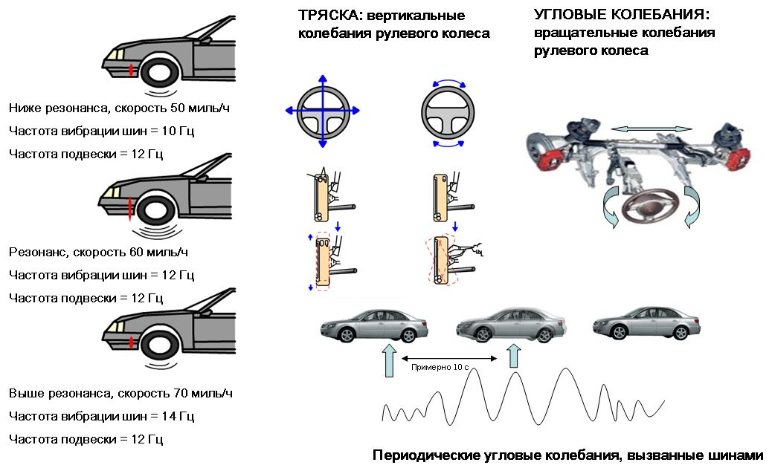
Шины также могут быть причиной тряски или дрожания, вибрации в вертикальном/горизонтальном направлении кузова, сидений и рулевого колеса. Как было отмечено ранее, частота тряски обычно составляет 10-30 Гц. Двумя основными причинами тряски являются неотбалансированные или неоднородные шины или неровное дорожное покрытие. Угловые колебания представляют собой колебания рулевой системы, включая шины (в осевом направлении рулевых тяг и в направлении вращения рулевого колеса). Это явление связано с кинетическим дисбалансом шин во время движения автомобиля. Дисбаланс порождает вынуждающую силу, создающую момент вокруг пальца поворотного кулака, в результате чего образуются боковые колебания шины. Возбуждающая сила этого дисбаланса резонирует с рулевой системой (обычно с частотой 5-15 Гц). Рулевая система образует колеблющуюся группу, в которой рулевой вал, рулевой механизм и тяги выступают в роли пружины с определенной жесткостью, а рулевое колесо служит инертной массой (грузом). Если частота боковых колебаний шины соответствует собственной частоте рулевой системы, рулевое колесо начинает сильно вибрировать в направлении вращения. Эта вибрация может стать настолько сильной, что автомобилем станет трудно управлять. В основном (при высокой скорости) боковые колебания возникают при скорости более 70 км/ч, однако на плохой дороге они могут присутствовать на скорости от 20 до 60 км/ч. В случае угловых колебаний на низкой скорости шины подвержены силе вращения вокруг пальца поворотного кулака из-за неровностей на дороге или из-за собственной неоднородности. Изношенная рулевая система увеличивает вероятность возникновения угловых колебаний на низкой скорости. В некоторых случаях боковая и вертикальная тряска присутствует попеременно. Это происходит, если неисправны два колеса, как правило, одно с левой, а другое с правой стороны. Так как для двух колес радиус вращения и проходимое расстояние неодинаковы, их относительное положение изменяется, и образуется дисбаланс.

Шум и вибрация, связанные с кузовом
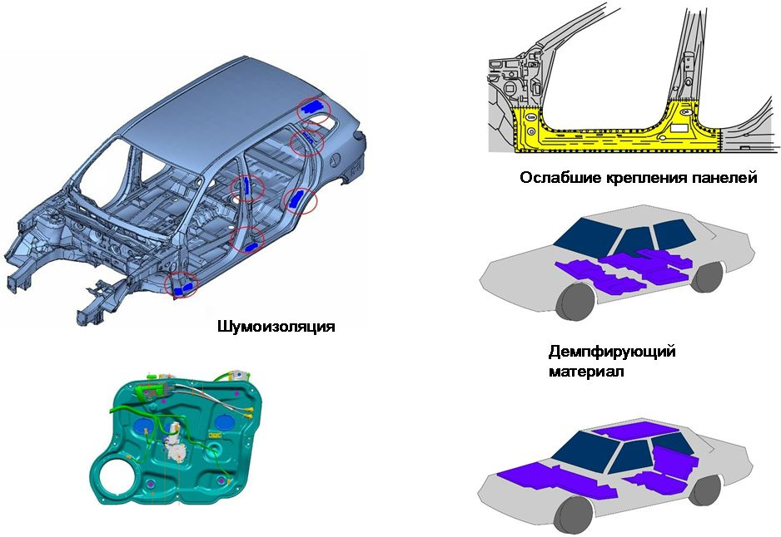
Шум, создаваемый кузовом и ходовой частью, обычно вызван следующими причинами: ослабленные или поврежденные/деформированные панели кузова, разрушенные или отсутствующие сварные швы, отсутствующие демпфирующие (мягкие) листы, отсутствующие элементы шумоизоляции и звукопоглотители. Неправильно установленные детали, такие как двери и капот, уплотнители и водоотводящие канавки, отсутствующие или неправильно установленные уплотнительные втулки (фактически это не шум кузова, однако уровень шума в салоне автомобиля увеличивается с усилением шума двигателя, который легко проникает в салон).

Шум и вибрации, связанные с элементами интерьера автомобиля, и аэродинамический шум
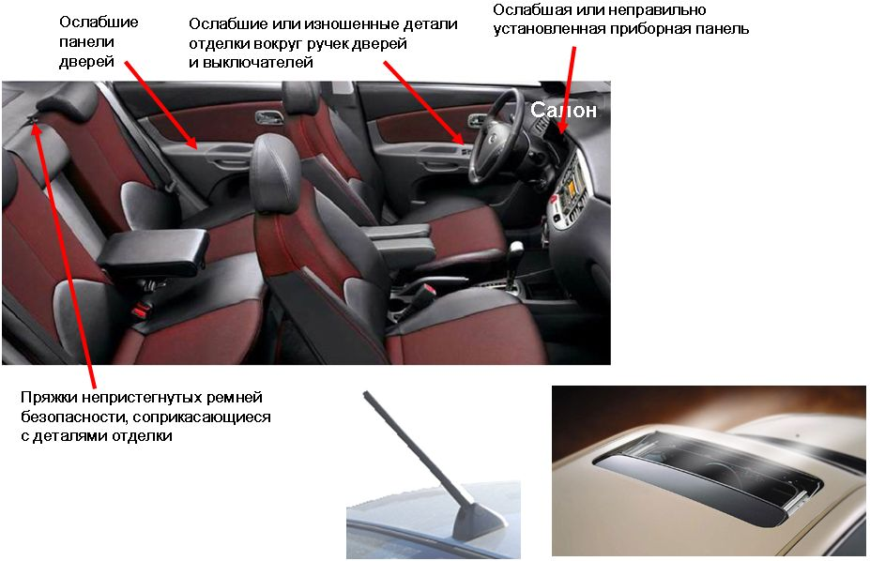

Типичными шумами салона являются треск и скрип, вызванные плохо закрепленными деталями, слишком большими установочными зазорами и деталями, трущимися друг о друга из-за неправильной установки. Часто трение деталей можно определить по блестящей поверхности соприкосновения соответствующих деталей. Треск и скрип наиболее часто возникают на неровных дорогах и связаны с вибрацией кузова автомобиля. Однако, иногда они возникают при определенных оборотах двигателя, когда детали входят в резонанс с вибрацией двигателя, передаваемой на кузов. Эти треск и скрип могут зависеть от температуры наружного воздуха и от погодных условий, например от дождя. Поэтому очень важно наиболее точно выяснить у клиента обстоятельства возникновения шума. Аэродинамический шум обычно представляет собой шипящий звук, часто слышимый со стороны окон. Уровень звука зависит от скорости автомобиля, а также от направления и от скорости ветра. Аэродинамический шум бывает двух видов. Шум, создаваемый завихрениями, образующимися вокруг выступающих деталей автомобиля, например антенны, или шум в зазорах, например в дверях, капоте, кожухах наружных зеркал заднего вида и т. д. Шум, создаваемый из-за утечки воздуха изнутри наружу. Это происходит, если давление в салоне при движении с большой скоростью становится выше наружного давления. Шум этого типа можно устранить, уменьшив или заполнив зазоры, через которые выходит воздух. Особым типом аэродинамического шума являются аэродинамические биения (неприятный рокочущий звук), создаваемый при движении автомобиля с приоткрытыми окнами. Этот шум сильно зависит от того, насколько открыты окна.

Подтверждение неисправности
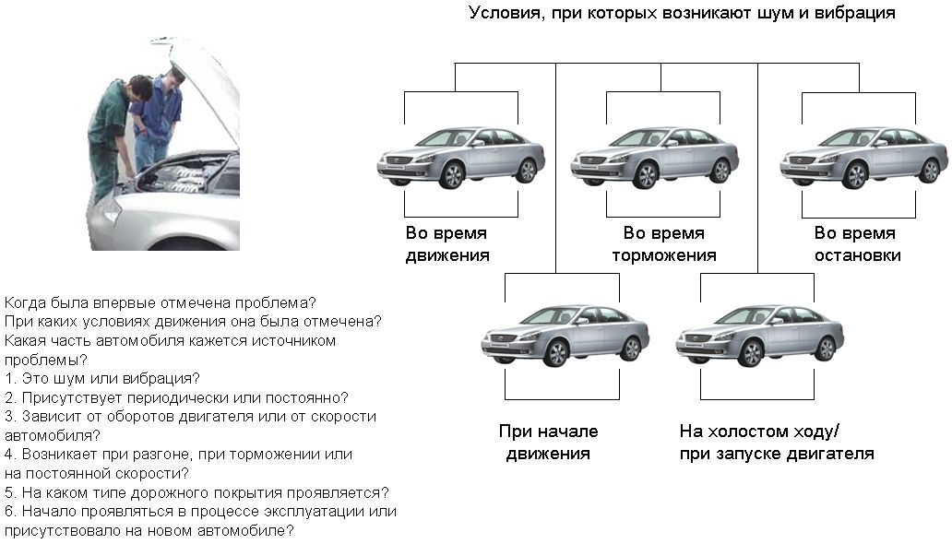
Приходилось ли вам когда-нибудь принимать такие заказы на ремонт: «клиент жалуется на шум спереди» и больше ничего? И больше никакой информации нет? Чтобы избежать такой ситуации, следует вместе с клиентом заполнить опросный лист по шуму, вибрации и колебаниям. Опросный лист следует заполнить при первой возможности. При правильном заполнении в нем будут зафиксированы все подробности, необходимые для оценки состояния и устранения неисправности в кратчайшие сроки. В идеальном случае заполняющий должен быть механиком, выполняющим ремонт, при этом, по возможности, должен присутствовать водитель автомобиля. Все, кто имеет дело с шумом и вибрацией, должны научиться заполнять опросный лист. Это позволит избежать лишних звонков клиенту для получения информации. Помимо того что очень важно получить максимум информации от клиента, есть еще один очень важный момент: определите, связана ли жалоба клиента с фактической неисправностью или нет!!! Следует помнить, что шум и вибрация достаточно субъективны и что раздражение и дискомфорт проявляются у разных клиентов по-разному. В некоторых случаях жалоба клиента не связана с фактической неисправностью! Поэтому очень важно убедиться, что жалоба действительно вызвана неисправностью, а не относится к полностью исправному автомобилю. Если автомобиль исправен, лучше всего убедить клиента, что это нормальное явление, связанное с конструкцией автомобиля. Можно, например, выполнить для сравнения пробную поездку на другом автомобиле, сравнить результаты измерения уровня шума и т. д. Помните, что ремонт в отсутствие неисправности ведет к большим потерям времени и средств, а также к потере доверия клиентов. Если ремонт начат, будет очень сложно объяснить, что автомобиль полностью соответствует своим техническим характеристикам. Поэтому не следует этого делать, если нет абсолютной уверенности в присутствии неисправности. Если есть какие-либо сомнения, избегайте называть это неисправностью, лучше использовать фразы типа: мы тщательно проверим автомобиль, чтобы выявить какие-либо отклонения от нормального состояния, и сообщим о результате. Чтобы вынести решение о наличии неисправности, требуется тщательная проверка.
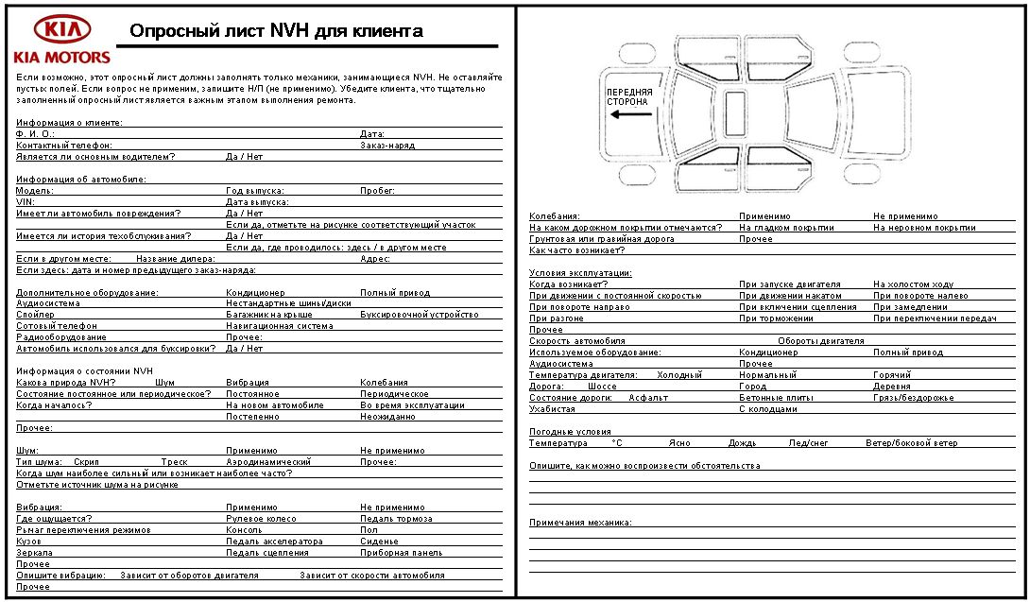
Диагностика и поиск причины шума требуют интуиции, логического мышления и систематического подхода к ремонту. Очень важно найти истинную причину шума и устранить ее. Хорошо организованные ремонтные работы и профессиональный опыт сэкономят время на устранение шума и позволят увеличить прибыль. Чтобы устранить причину шума, требуется системный подход к ремонту.
1. Внимательно выслушайте жалобы клиента.
Если клиент посетил станцию техобслуживания из-за NVH, выслушайте жалобы клиента, чтобы получить наиболее полую информацию. Шум присутствует всегда или при определенных обстоятельствах? В каких дорожных условиях возникает шум? Когда впервые был замечен шум? Зависимость от погоды – температуры: когда холодно? Когда жарко? Какой шум и откуда создает дискомфорт?
2. Проанализировать и определить предположительные условия.
История технического обслуживания — особенно для кузова. Установка оборудования, такого как противосолнечные козырьки, багажник на крыше, система громкой связи и т. д. Рабочее состояние оборудования, которое может влиять на шум, например электростеклоподъемники, тормоза и кондиционер.
3. Взвешенно обдумайте жалобу клиента, чтобы определить подход к ней.
Заявления и жалобы клиента. Все соответствующие условия и моменты.
4. Воспроизведите NVH на автомобиле.
Выполните пробную поездку, чтобы воспроизвести NVH на автомобиле. Определите тип замеченных NVH. Снимите с автомобиля максимально возможное количество компонентов. Действуйте логично и следуя системе. Если есть возможность, изучите соответствующее руководство по поиску неисправностей.
5. Устраните или отремонтируйте неисправность.
Способы ремонта описаны в соответствующем руководстве по ремонту. Каков наилучший метод ремонта? Будьте осторожны, чтобы не создать вторичной проблемы NVH или другой неисправности
6. Проверьте результат устранения NVH.
Выполните пробную поездку — устранена ли проблема? Или в автомобиле имеются еще проблемы, связанные с NVH? Не забудьте выполнить все операции по сборке автомобиля.

Классификация неисправности
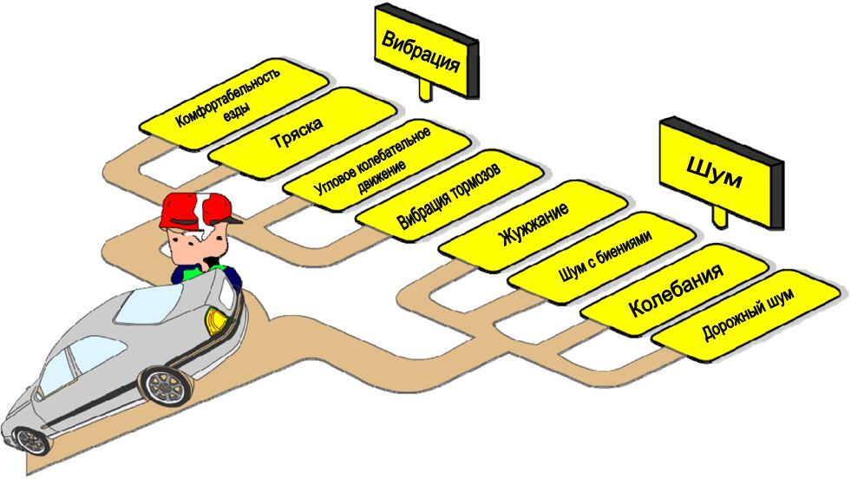
Классификация шума и вибрации
Как мы теперь знаем, существует огромное количество вариантов шума и вибрации, но несмотря на это их можно сгруппировать по схожим признакам. Такая классификация представляет собой первый и очень важный шаг в поиске неисправности, так как каждая группа имеет свою, наиболее вероятную причину. Чтобы провести классификацию наиболее точно, у клиента следует получить как можно больше информации об обстоятельствах, при которых проявилась неисправность. Более того, следует учитывать, насколько сильно проявляется неисправность. Хорошим решением можно считать классификацию по уровням интенсивности, например:

1. Очень хорошо: не только отсутствуют жалобы, но и расценивается как состояние, близкое к идеальному.
2. Хорошо: отсутствуют жалобы от (другого) клиента.
3. Удовлетворительно: большинство клиентов не жалуется, а высказывает лишь некоторое неудовлетворение.
4. Приемлемо: жалобы поступают от несколько большего количества клиентов.
5. Неудовлетворительно: жалобы поступают от большинства клиентов.
6. Неприемлемо: жалуются все клиенты.

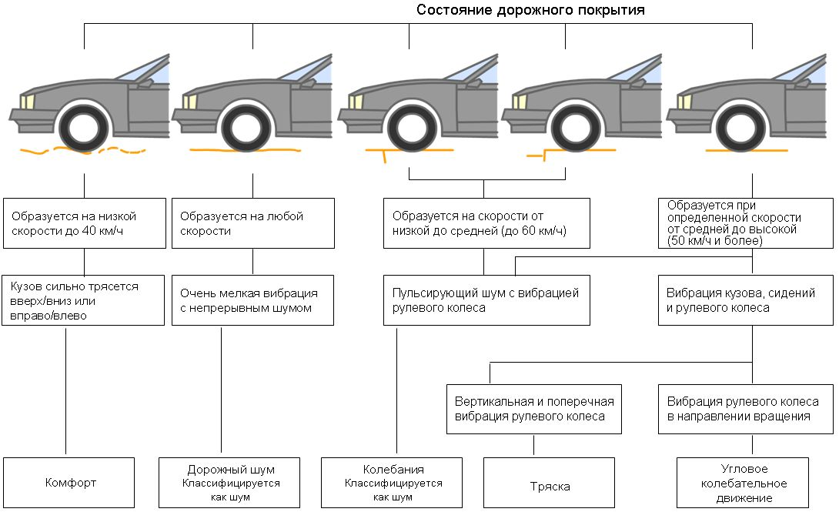
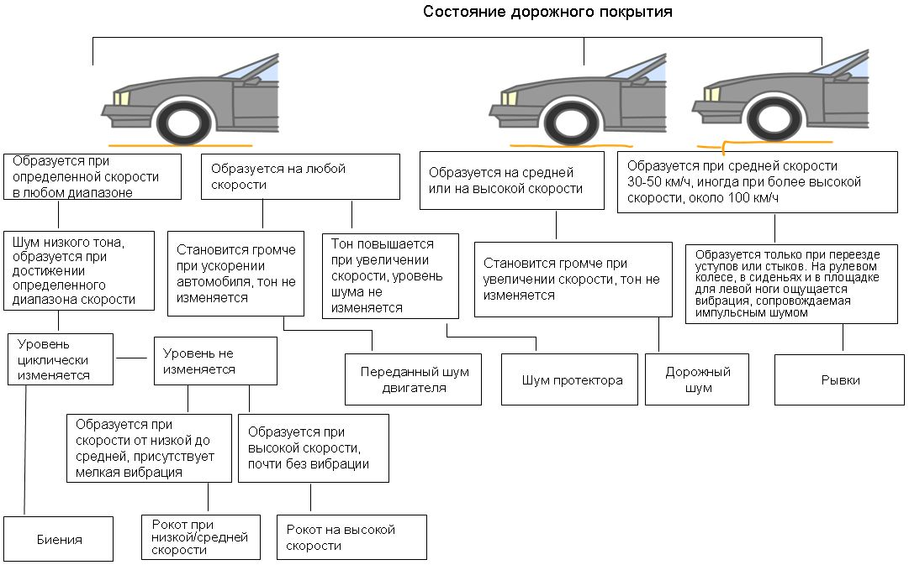
Правильная классификация может подсказать источник вибрации. Таблица является примером и руководством по классификации хорошо известных неисправностей, включая подсказки по их источникам для упрощения поиска неисправностей.

Дорожные испытания
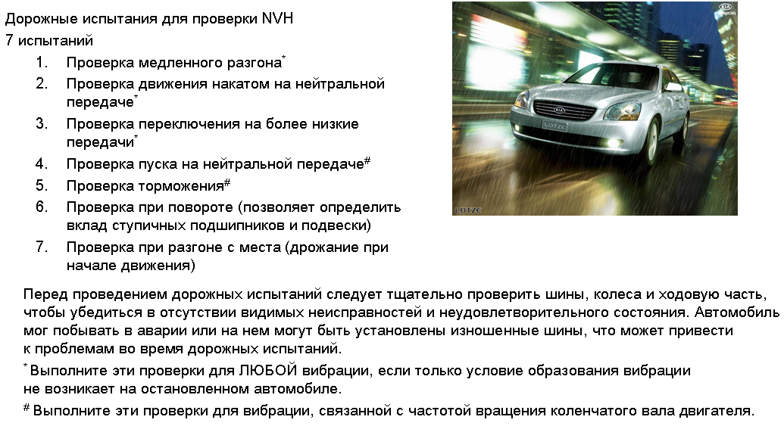
Во время дорожных испытаний для выявления шума, вибрации и колебаний, необходимо оценить три группы.
1. Вибрация, зависящая от оборотов двигателя: двигатель, сцепление (для автомобилей с механической коробкой передач), гидротрансформатор и диафрагма (для автомобилей с автоматической коробкой передач), жужжание, скрип и треск (BSR).
2. Вибрация, зависящая от оборотов коробки передач, включая выходной вал и ведущую шестерню коробки передач, приводные валы, приводной вал (полный привод), оси и подшипники сателлитов дифференциала, BSR.
3. Вибрация, зависящая от скорости вращения колес, включая шины с колесным диском в сборе, ступицы, тормозные диски и барабаны, зубчатый венец и ведомые шестерни дифференциала, шестерни на крестовине и соответствующие подшипники, задний мост и подшипники (полный привод), BSR.

Дорожные испытания для проверки аэродинамического шума
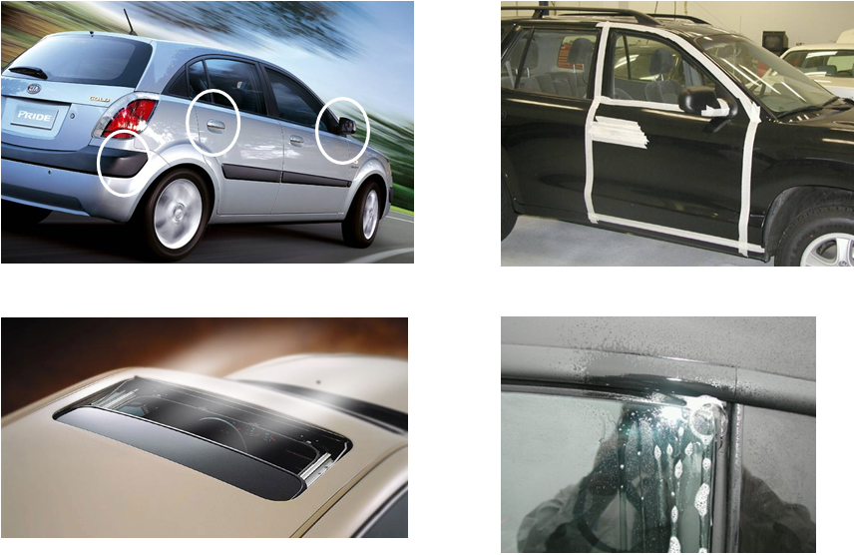
В большинстве случаев аэродинамический шум слышен, если автомобиль движется со скоростью более 70-80 км/ч и если все окна закрыты. Частота шума лежит в диапазоне примерно от 500 до 5000 Гц. В зависимости от скорости автомобиля и от направления движения частота и тип шума могут изменяться. Аэродинамический шум бывает двух основных типов. Шум, вызванный выступающими деталями на кузове автомобиля. Шипящий или свистящий шум образуется, если ветер ударяет по выступам или кронштейнам. При этом за поверхностью кузова образуется завихрение воздуха. Образовавшийся шум проникает в салон через зазоры в дверях, оконные стекла или панели кузова. Шум, вызванный зазорами в окнах или в кузове автомобиля. Если автомобиль движется с высокой скоростью (более 60 км/ч), давление снаружи ниже, чем в салоне автомобиля. Поэтому воздух из салона выталкивается наружу через зазоры в уплотнителях, оконных стеклах, местах соединения панелей и т. п. При столкновении выходящего воздуха с потоком наружного воздуха образуется шум. Его можно назвать «аэродинамическими пульсациями».
Завихрения воздуха, вызванные выступами и кронштейнами на поверхности кузова | Утечка воздуха через уплотнители, оконные стекла или двери
▷Края молдингов  ▷Наружное зеркало заднего вида  ▷Зеркало заднего вида на крыле  (если установлено)  ▷Стойка (средняя стойка)  ▷Щетка и рычаг стеклоочистителя  ▷Антенна  ▷Солнцезащитный козырек (если установлен)  ▷Спойлер (если установлен)  ▷Прочее дополнительное оборудование  (если установлено) | ▷Неотрегулированное оконное стекло  ▷Неправильно установленное оконное стекло  ▷Неотрегулированные двери  ▷Неправильно установленный уплотнитель  ▷Плохо прилегающий уплотнитель  ▷Неполностью закрывающееся окно  ▷Неполностью закрывающийся люк

Сначала следует определить, откуда слышен шум, затем следует наклеить ленту на подозреваемый участок. Подгонка и регулировка положения панелей кузова, выступы, соединения молдингов, оконные стекла и обрамления окон. Совершите поездку на автомобиле и проверьте, слышен ли еще аэродинамический шум. Если он все еще слышен, наклейте ленту на другой подозреваемый участок и снова выполните пробную поездку. Определите источник шума. Удаляйте полоски ленты по одной, пока шум снова не будет слышен. Проверьте, правильно ли определен источник шума. Если аэродинамический шум становится слышен при отклеивании полоски ленты, наклейте ее обратно на то же место. Удалите следующую полоску ленты и снова проведите испытание. Подозреваемый участок тот, где наклеена последняя полоска ленты. Нахождение точки образования шума. Разрежьте последнюю полоску ленты на несколько кусков и наклейте их на то же место. Повторите процесс, отклеивая и наклеивая куски полоски ленты до тех пор, пока снова не станет слышен аэродинамический шум. Если шум не слышен, когда остался последний кусок ленты, убедитесь, что найдена точка образования шума. Однако, если тот же шум слышен после удаления последнего куска ленты, все следует повторить сначала. После того как точка образования шума будет найдена, загерметизируйте этот участок или деталь бутиловой лентой или герметиком.

Полезное оборудование
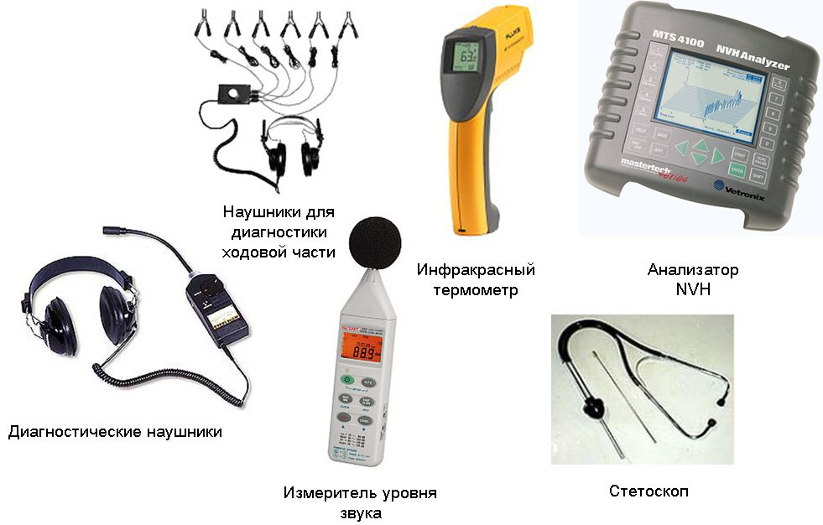
В настоящее время имеется разнообразное оборудование, способное эффективно помочь в поиске неисправностей. Так как имеется огромное количество разнообразных приборов, здесь приведены лишь некоторые примеры. Работа с этим оборудованием требует опыта, и в практической части настоящего курса будут даны необходимые пояснения.
При записи или при измерении звука следует отметить расположение микрофона и прочие обстоятельства, чтобы затем можно было воспроизвести условия измерения. Следует учитывать, что записанный звук несколько отличается от слышимого. Это связано с разными характеристиками человеческого уха и микрофона.
По мере возможности микрофон следует располагать как можно ближе к уху, так как уровень звука изменяется в разных зонах автомобиля.

Полезная информация
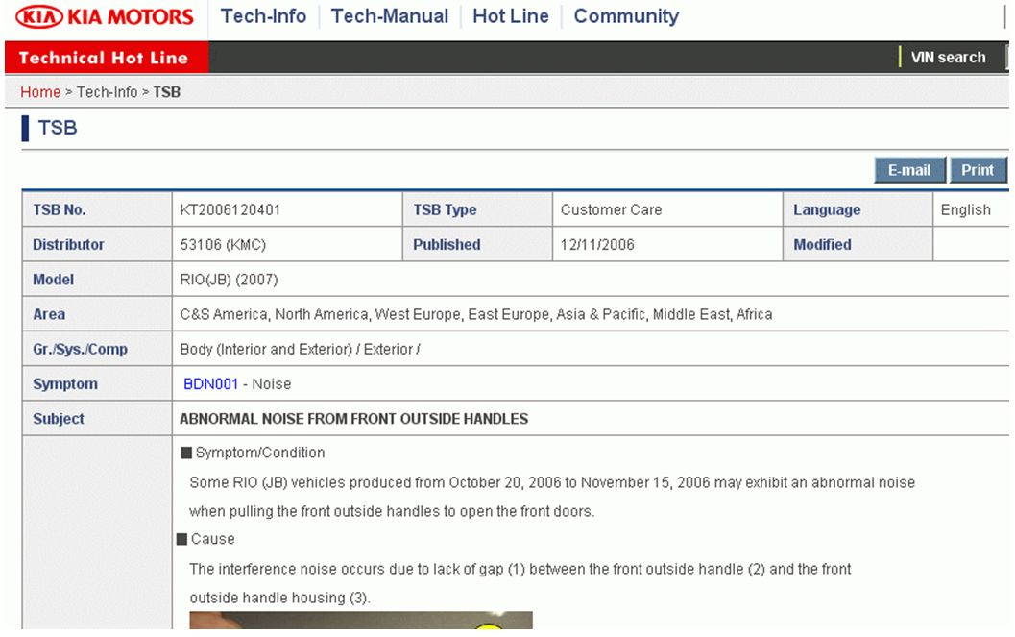
Помимо упрощения поиска неисправностей с использованием соответствующих инструментов, имеется еще одно средство помощи, особенно для случаев, представляющих собой известные проблемы. Потратив лишь несколько минут на просмотр последних сервисных бюллетеней, можно сэкономить значительное количество рабочего времени. Помимо сервисных бюллетеней имеется и другая информация, в частности, учебные примеры. Нечего и говорить о том, что использование руководства по ремонту (например, для определения правильного момента затяжки) является обязательным для качественного выполнения работы. Как всем известно, еще одним источником информации является предыдущий опыт в решении подобной проблемы, способный привести к быстрому решению, так как причина неисправности может оказаться такой же или похожей. Поэтому рекомендуется сохранять все записи и данные, такие как уровень до и после ремонта, признаки, записи и т. д. При этом желательно хранить их в организованном виде, например в базе данных.

Методика измерения уровня шума
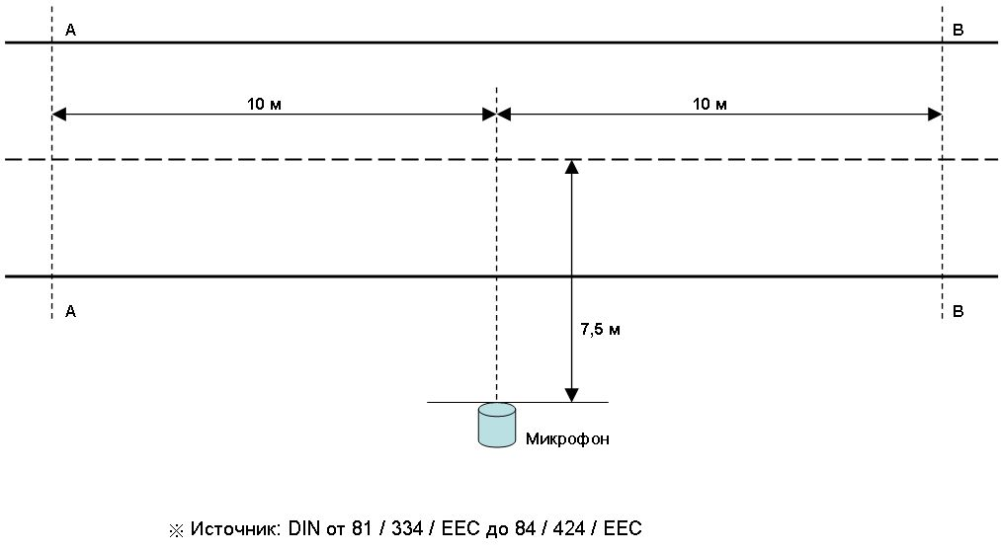
Измерения шума, осуществляемые для проверки соответствия нормативным требованиям, относятся исключительно к уровню наружного шума. Методы измерения и предельные значения для неподвижных и для движущихся автомобилей были установлены в 1981 году с опубликованием руководящего документа ЕС 81/334. Уровень шума от движущихся автомобилей. Автомобиль приближается к линии А-А, расположенной на расстоянии 10 м от плоскости микрофона, с постоянной скоростью. При достижении линии А-А автомобиль с максимальным ускорение разгоняется до линии В-В (также расположенной на расстоянии 10 м от плоскости микрофона), служащей завершением контрольного участка. Уровнем шума является максимальный уровень звука, записанный с микрофона, расположенного на расстоянии 7,5 м от траектории движения. Легковые автомобили с механической коробкой передач и с количеством передач переднего хода не более 4, проверяются на 2-й передаче. Последовательные показания на 2-й и на 3-й передачах используются для автомобилей, для которых определяется уровень шума как арифметическое среднее двух максимумов. Измерения производятся вблизи глушителя, чтобы упростить последующее тестирование автомобиля. Измерения выполняются при частоте вращения коленчатого вала двигателя, равной 3/4 максимальной, когда развивается номинальная мощность. Если частота вращения коленчатого вала двигателя уменьшается, дроссельная заслонка быстро возвращается в положение холостого хода. Во время этого метода максимальное взвешенное значение звукового давления регистрируется микрофоном, расположенным на расстоянии 50 см от выпускной трубы под углом 45±10° к направлению потока отработавших газов. Записанный уровень вносится в документацию на автомобиль в дБ (А) с суффиксом «Р» (что позволяет различать это значение и уровень, полученный с использованием предыдущих методов тестирования). Требований к уровню шума неподвижного автомобиля не установлено. Официальных требований к уровню шума в салоне не установлено. Взвешенный уровень звукового давления А можно измерить при постоянной скорости или при постепенном разгоне, например, начиная со скорости 60 км/ч или с 40% максимальной скорости (меньшее из двух значений). Далее измеренные значения звукового давления наносятся на график в зависимости от скорости. Одна серия измерений всегда выполняется на сиденье водителя; место проведения второй серии измерений выбирается исходя из компоновки салона автомобиля. Устанавливать предельное значение уровня шума в салоне автомобиля пока не предполагается.

